# 系统实现

## 4.1 项目工程概览

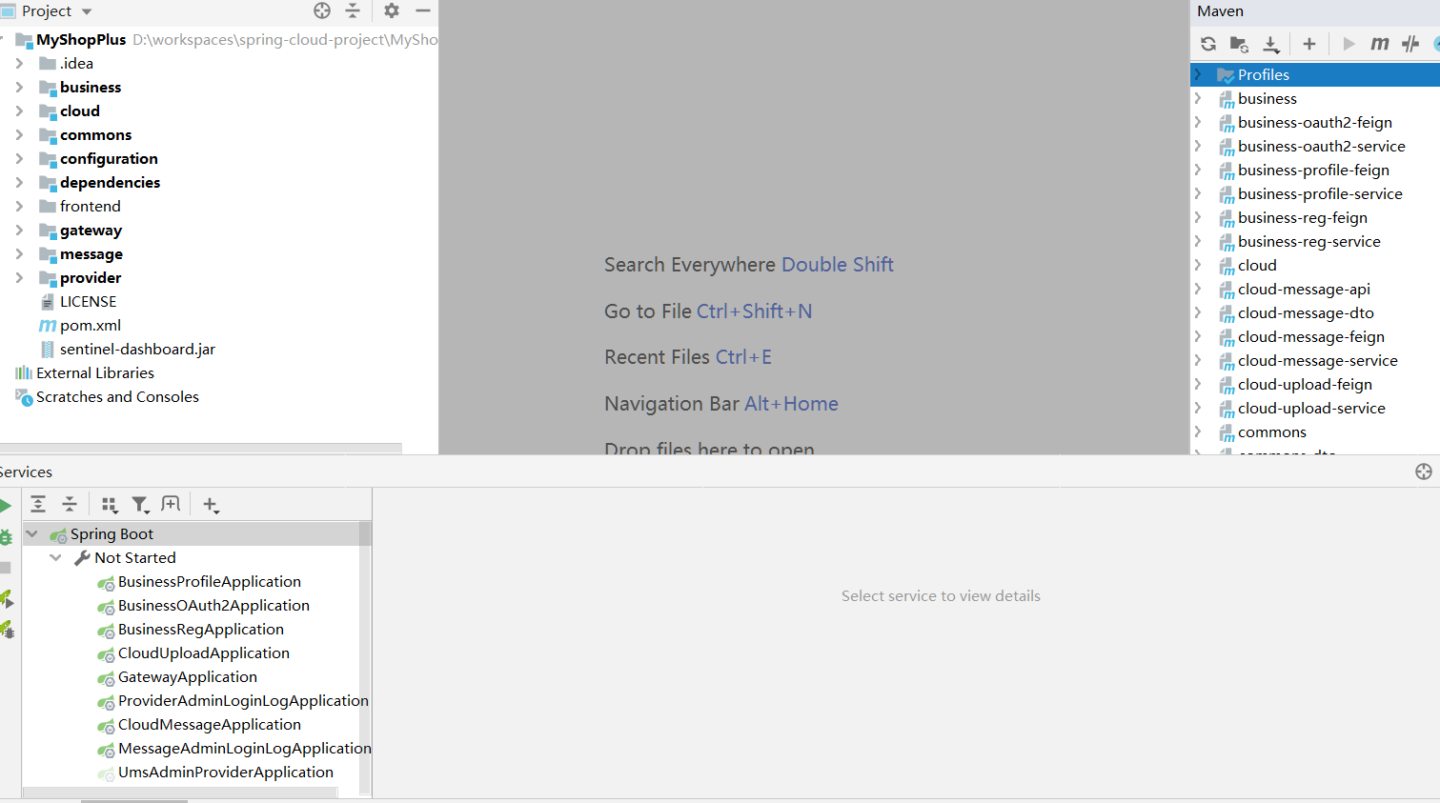

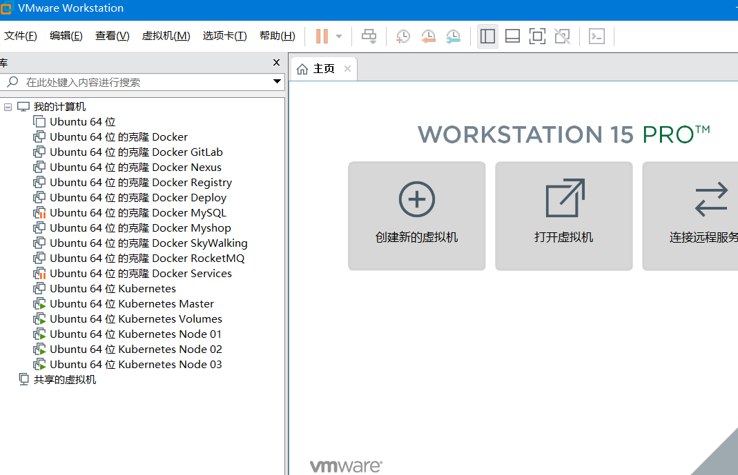图4.1.1 项目工程概览图

图4.1.2 虚拟服务器概览图

## 4.2 分布式数据库的实现

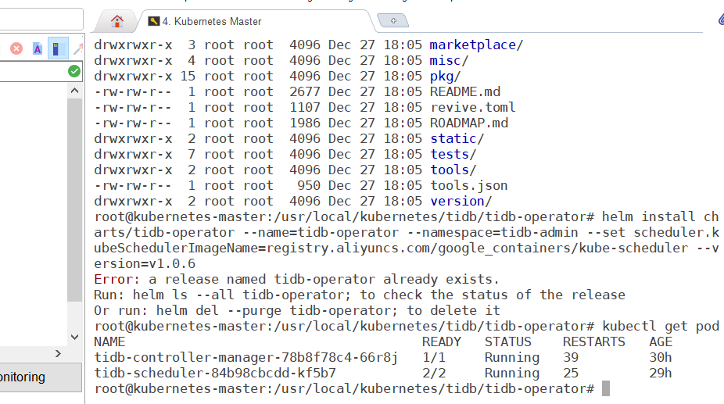1）在安装TiDB集群之前，先安装TiDB Operator

图4.2.1 部署并观察TiDB Operator 是否正常运行

2）部署kubernetes存储资源——本地卷

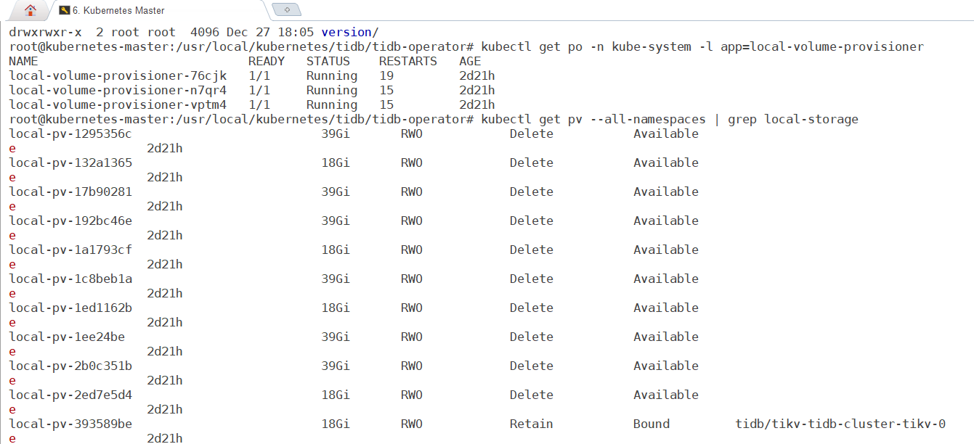

图4.2.2 观察本地卷是否部署成功

3）部署 TiDB Cluster集群

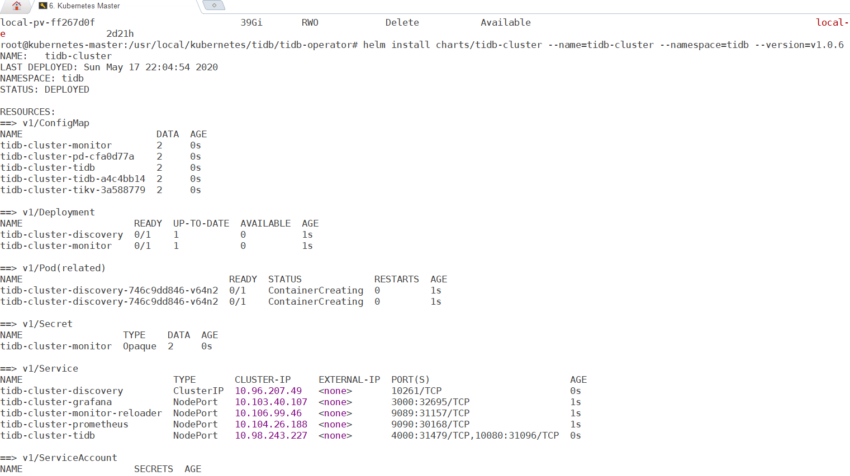

图4.2.3 观察本地卷是否部署成功

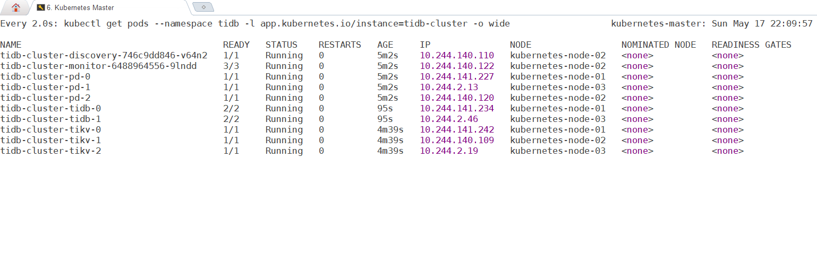

图4.2.4 观察TiDB所有组件是否正常创建

4）访问数据库

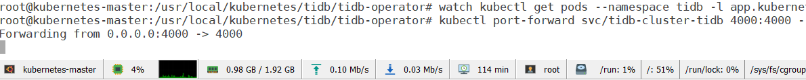

图4.2.5 临时暴露端口到主机以供访问

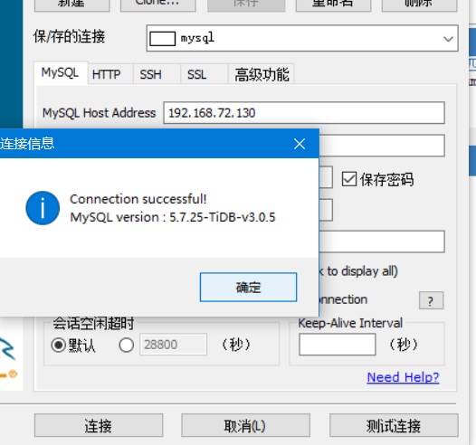

图4.2.6 使用sqlyog连接TiDB数据库

## 4.3 服务注册中心的实现

1）部署NFS

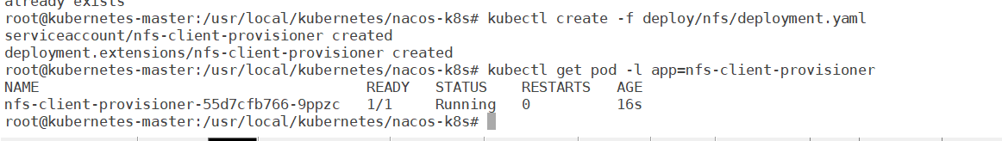 图4.3.1 验证NFS客户端是否部署成功

2) 部署数据库

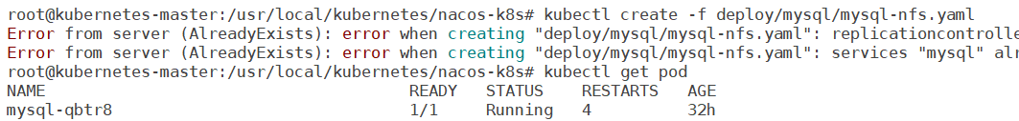

图4.3.2 验证数据库是否正常工作

3) 部署Nacos

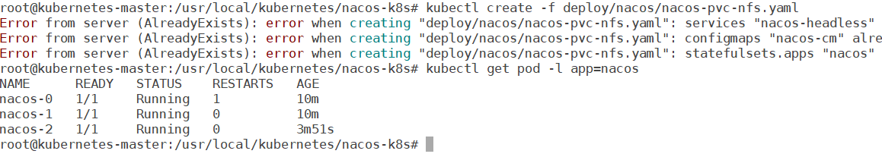

图4.3.3 验证 Nacos 节点是否启动成功

4) 路由到Nacos

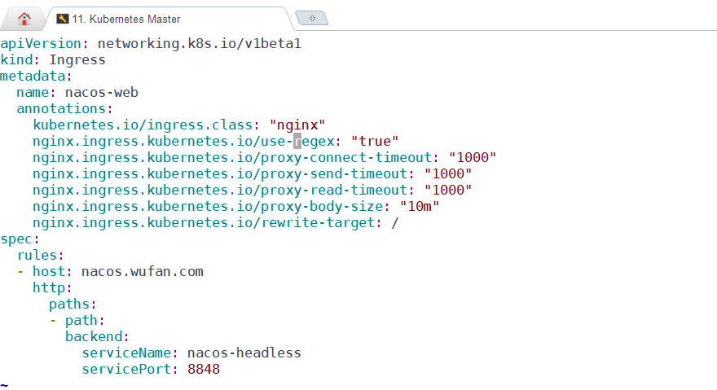创建一个nacos的Ingress配置文件

图4.3.4 nacos配置文件

再部署Ingress

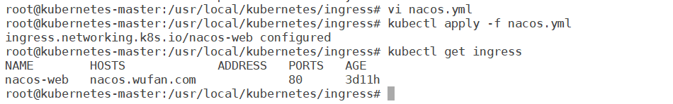图4.3.5 部署Ingress并验证是否成功

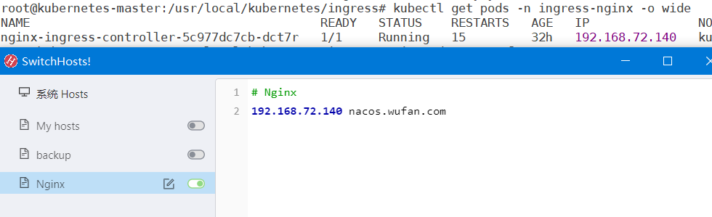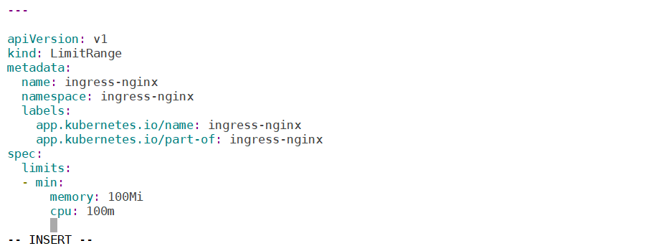5) 配置Nginx反向代理

图4.3.6 ngix ingress 配置文件

图4.3.7 查看ingress所在节点地址，并通过SwitchHosts 设置hosts

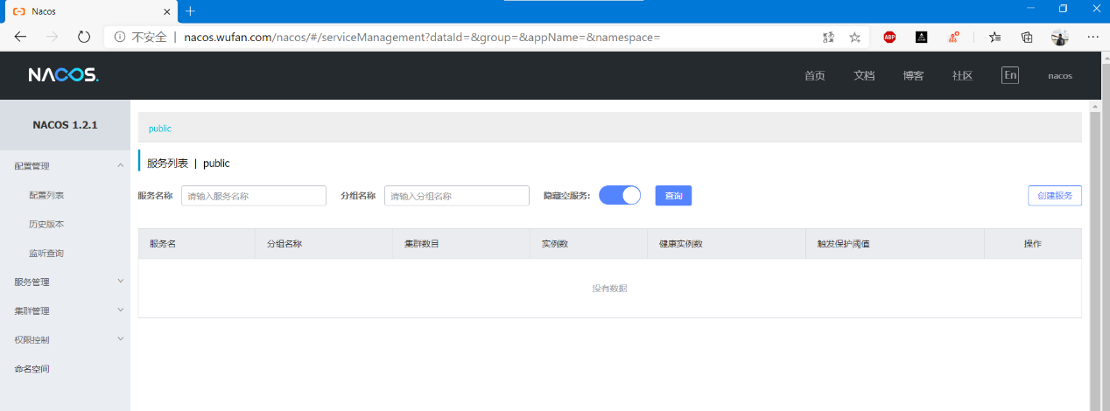6) 用浏览器查看nacos注册中心

图4.3.8 成功部署nacos服务注册中心

## 4.4 服务提供者模块的实现

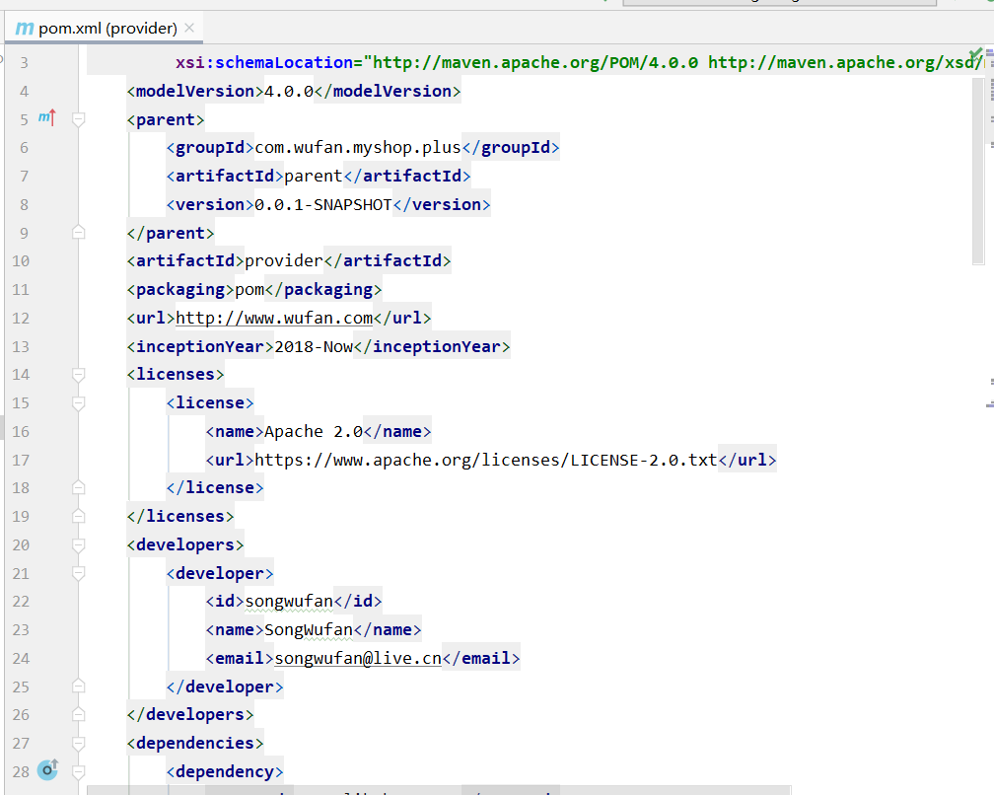1) 创建提供者模块

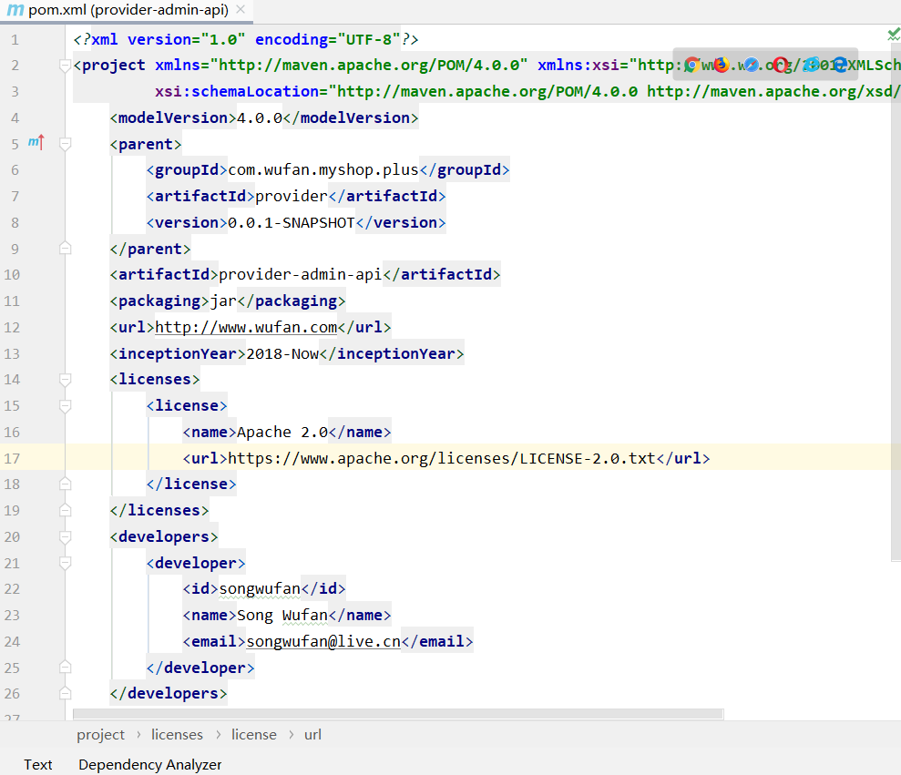 图4.4.1 提供者模块POM文件

2) 创建用户服务接口

图4.4.2 用户服务接口POM文件

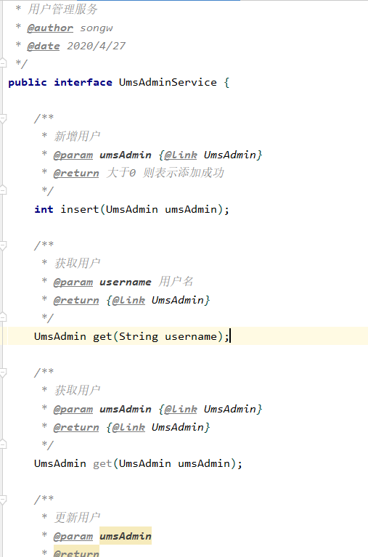

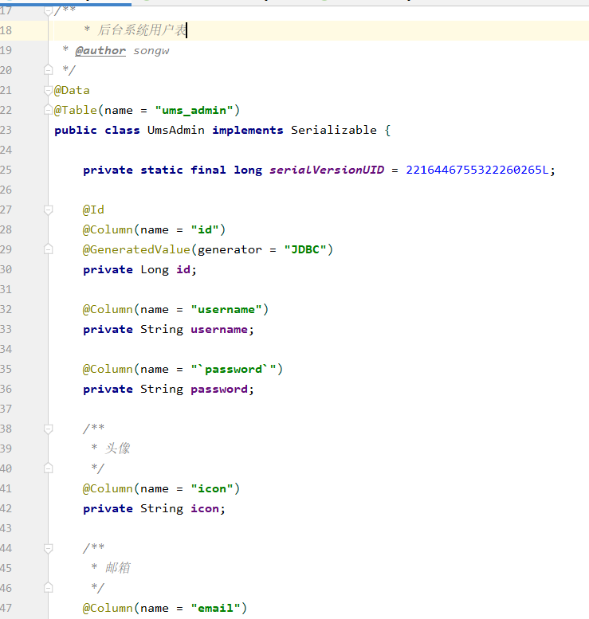 图4.4.3 定义用户管理服务接口

图4.4.4 创建后台用户实体类

3) 创建用户服务实现

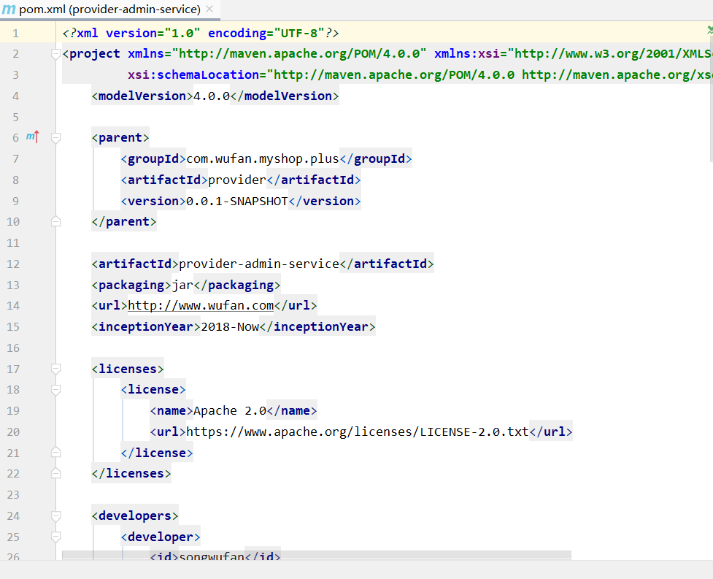 图4.4.5 用户服务实现POM文件

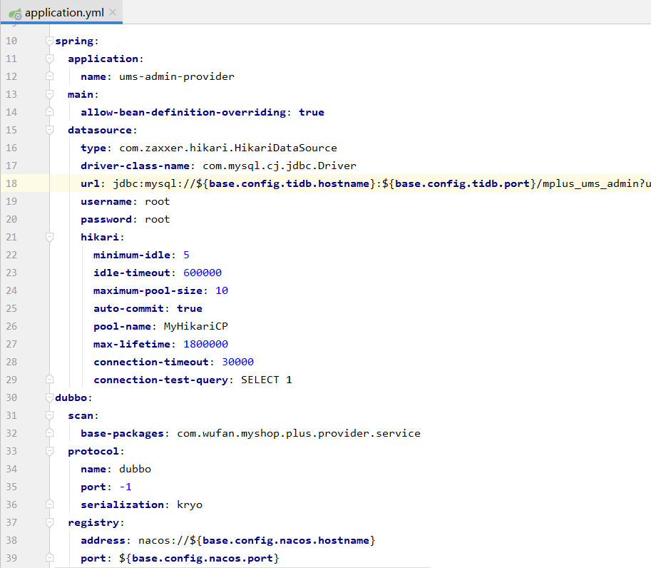 图4.4.6 用户服务实现配置文件

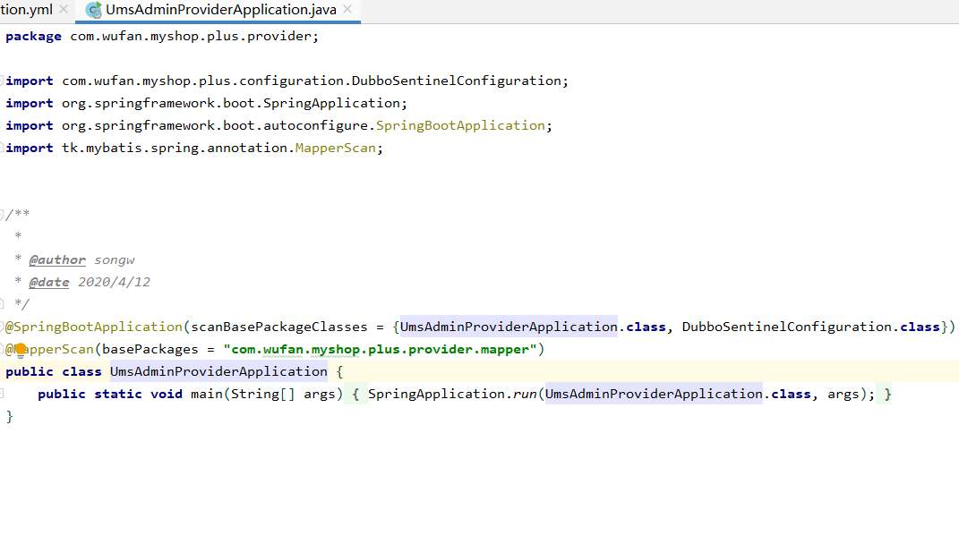

图4.4.7 用户服务启动类

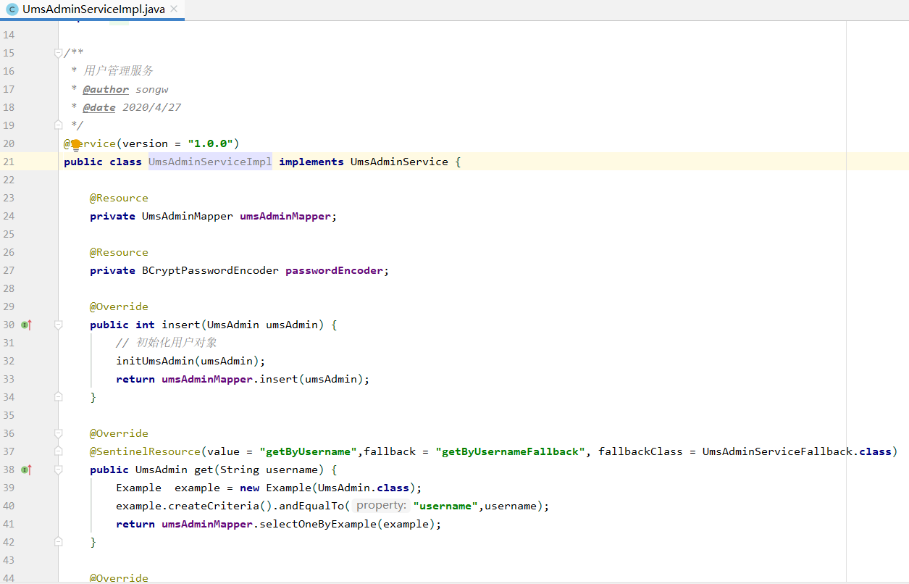

图4.4.8 用户管理服务实现类

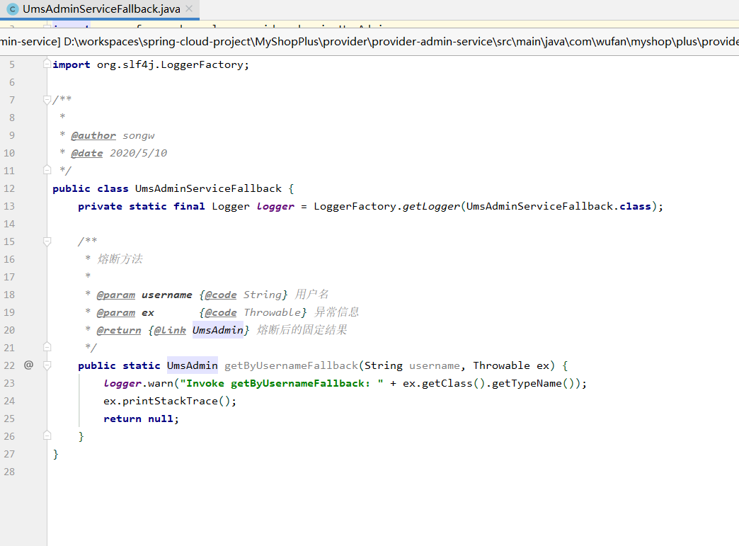

图4.4.9 用户管理服务负载均衡类

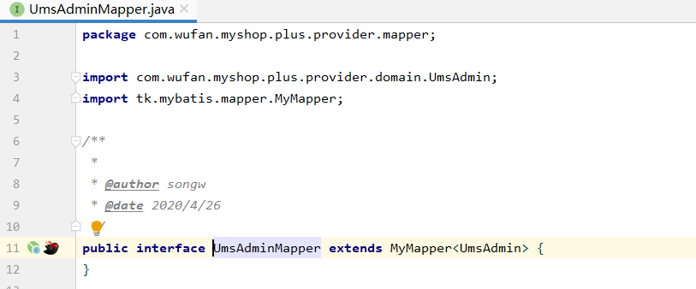

图4.4.10 用户服务CRUD接口

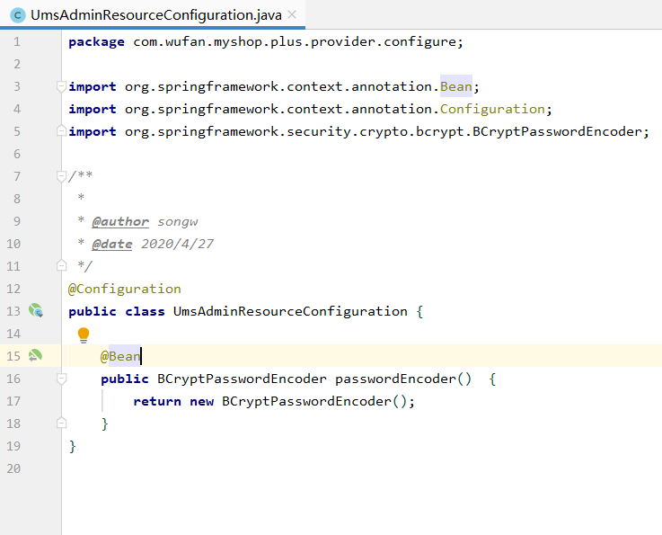

图4.4.11 用户密码加密配置类

3) 创建后台用户登录日志接口

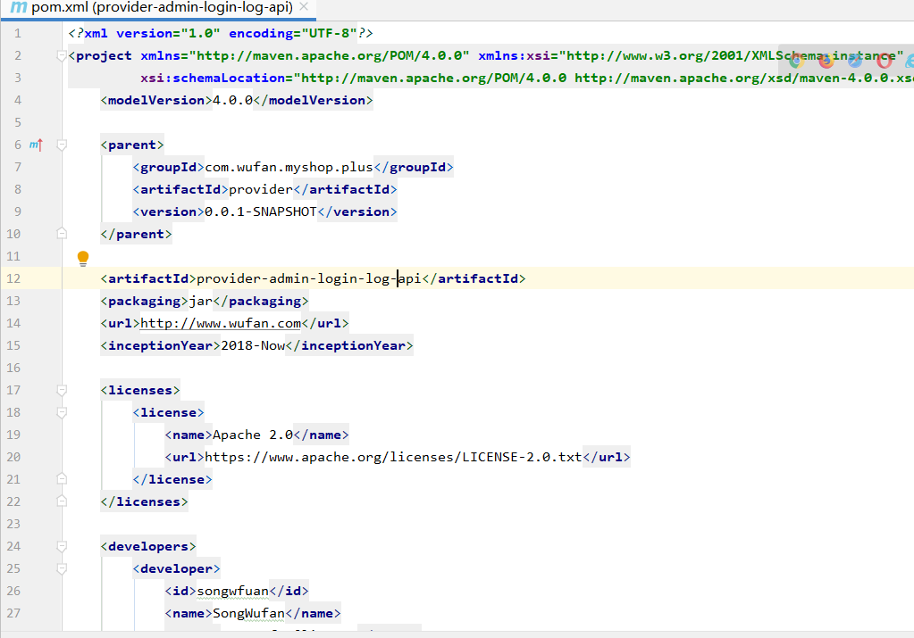

图4.4.12 登录日志服务接口POM文件

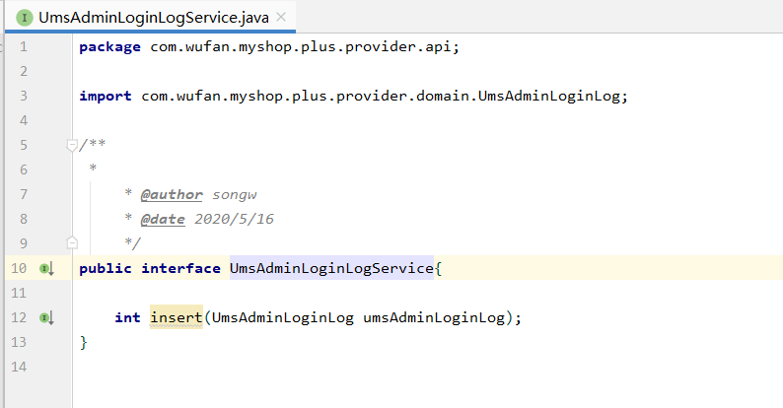 图4.4.13 定义日志服务接口

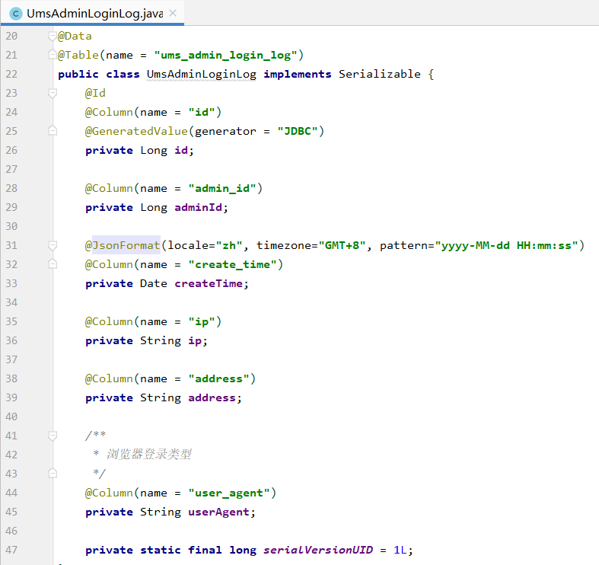

图4.4.14 创建登录日志实体类

4) 创建后台用户登录日志实现

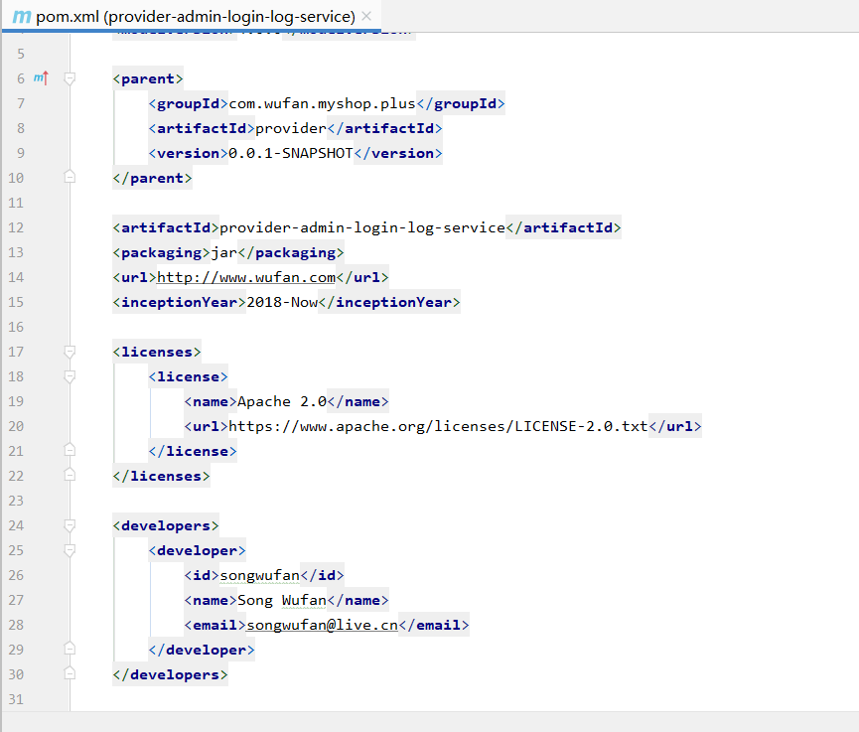

图4.4.15 创建登录日志实现POM文件

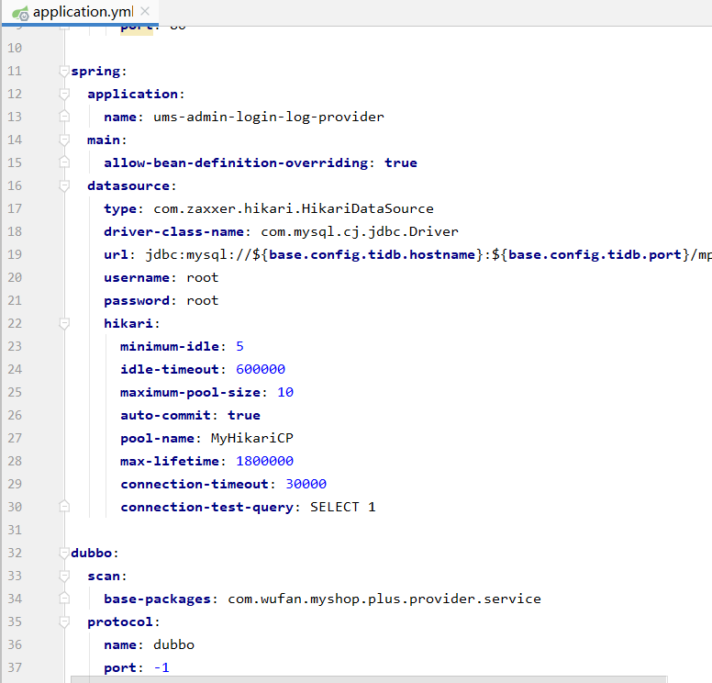

图4.4.16 创建登录日志实现配置文件

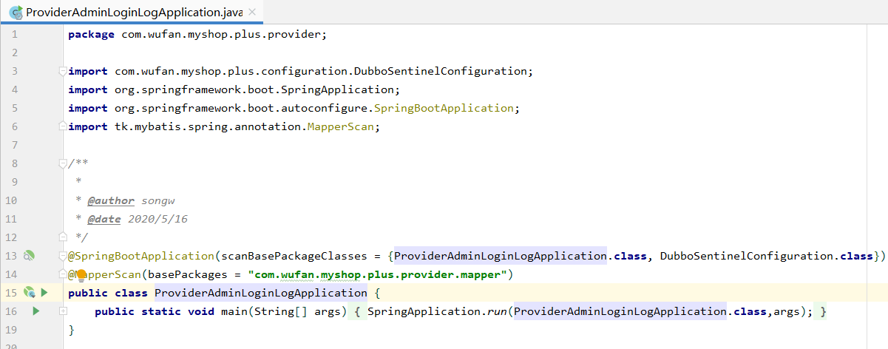

图4.4.17 创建登录日志启动类

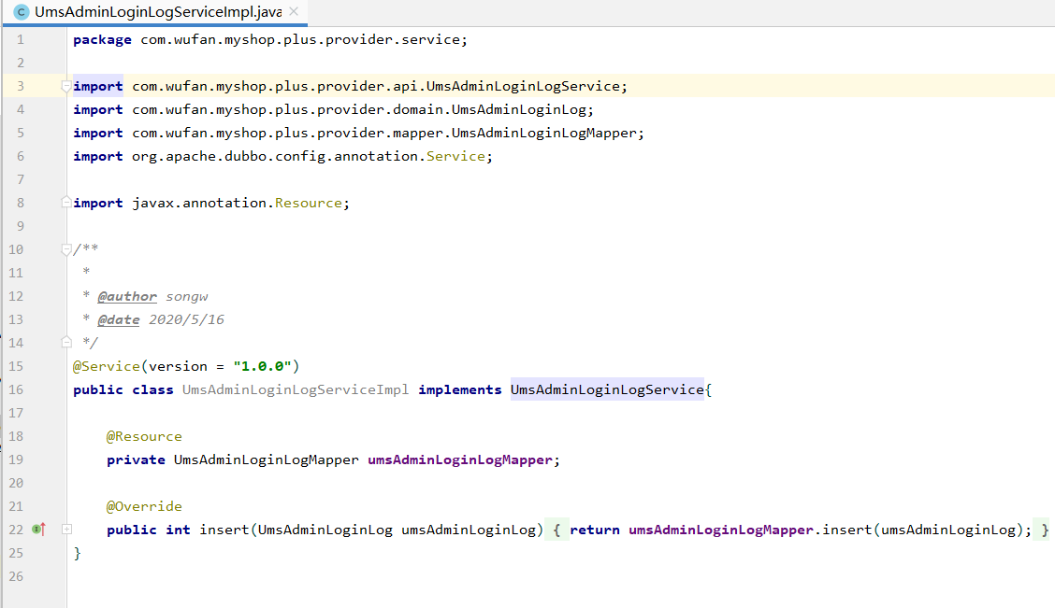

图4.4.18 创建登录日志服务实现类

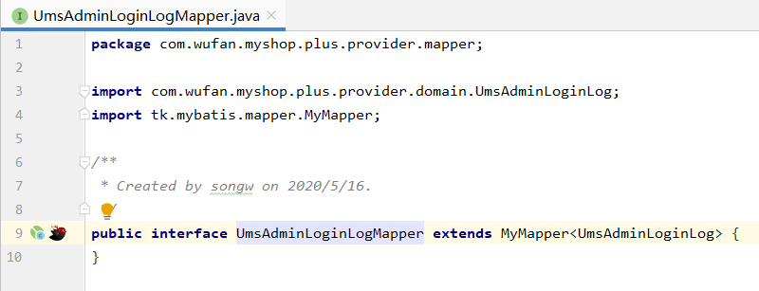

图4.4.19 生成登录日志服务CRUD接口

## 4.5 业务服务模块的实现

1) 创建业务服务模块

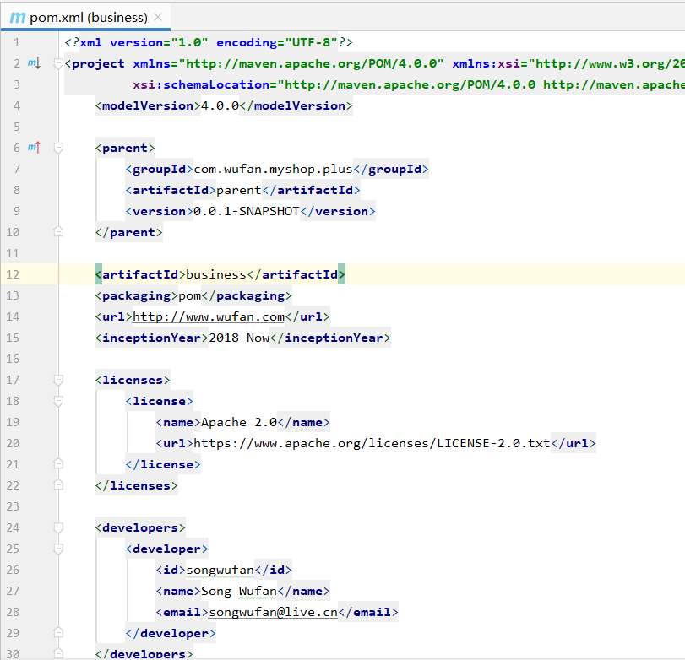

图4.5.1 业务服务POM文件

2) 创建用户注册服务

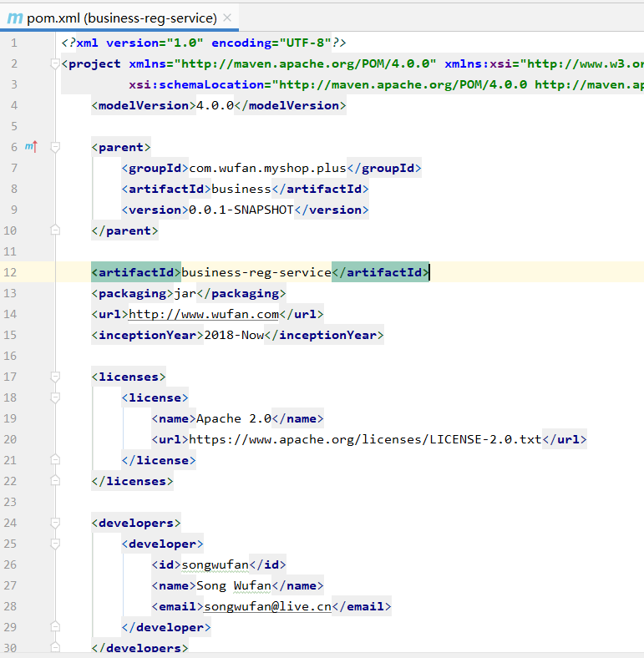

图4.5.2 用户注册服务POM文件

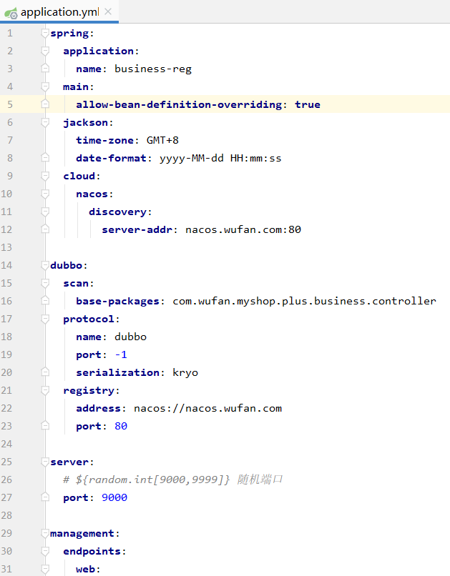

图4.5.3 用户注册服务配置文件

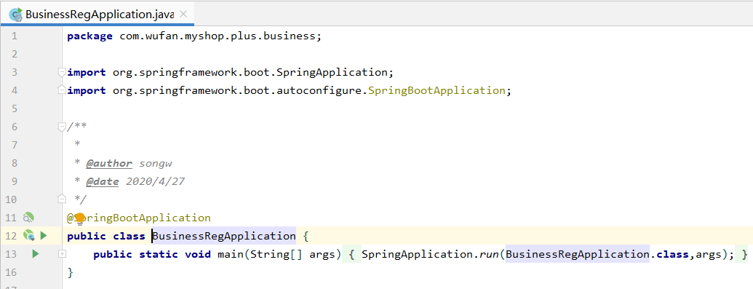

图4.5.4 用户注册服务启动类

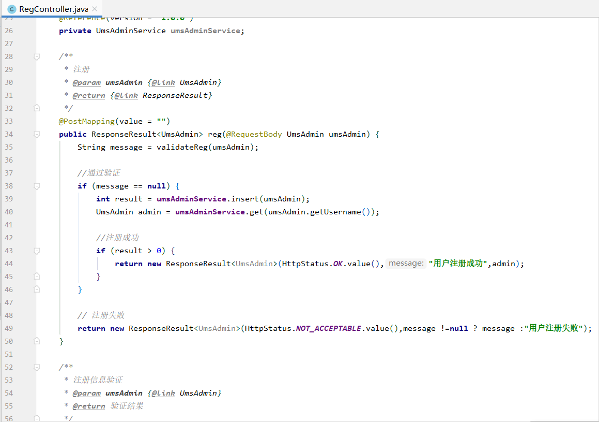

图4.5.5 用户注册服务控制器

3) 创建用户登录认证服务

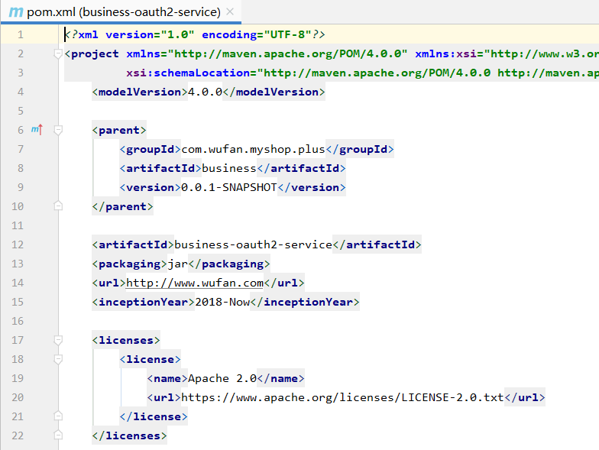

图4.5.6 用户认证服务POM文件

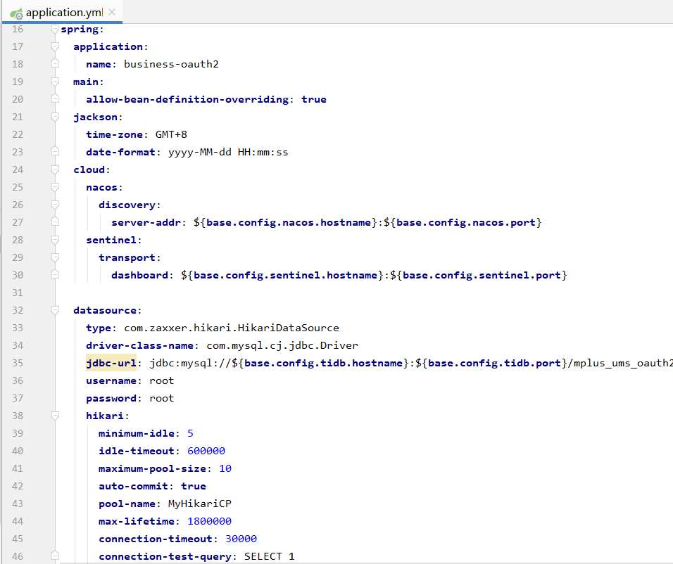

图4.5.7 用户认证服务配置文件

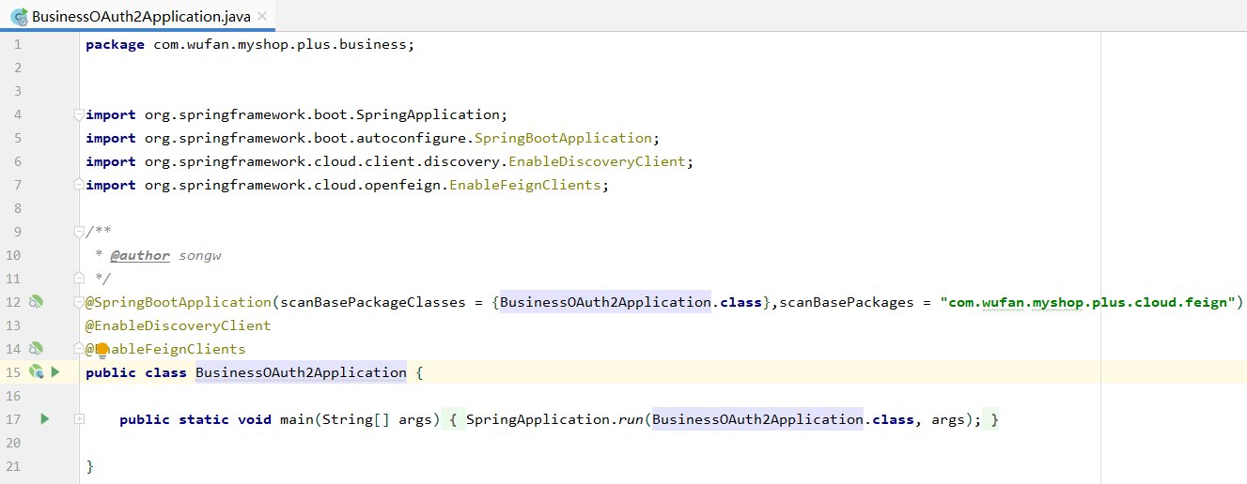

图4.5.8 用户认证服务启动类

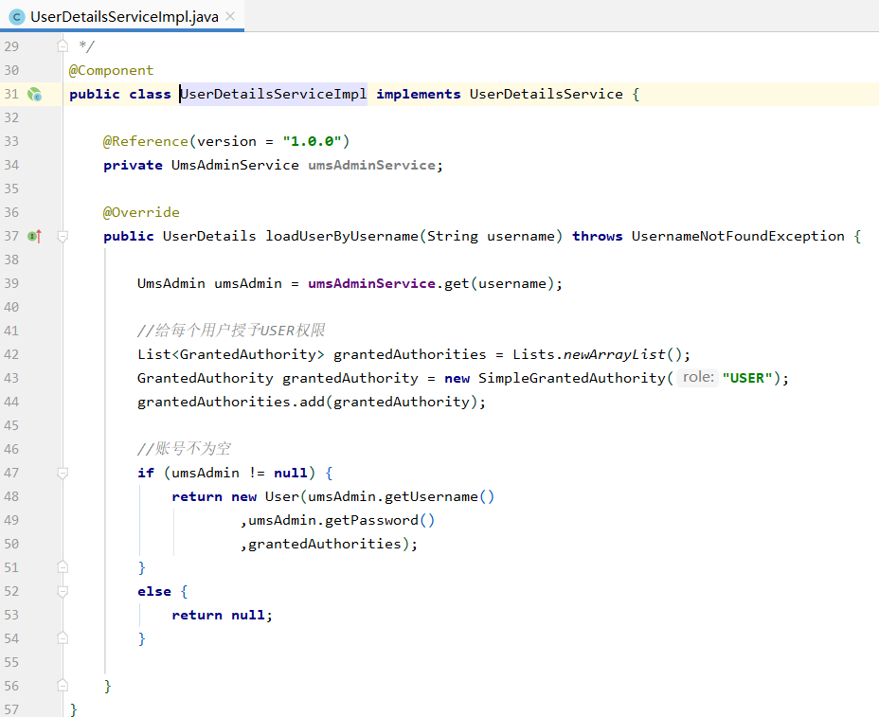

图4.5.9 用户认证自定义认证授权

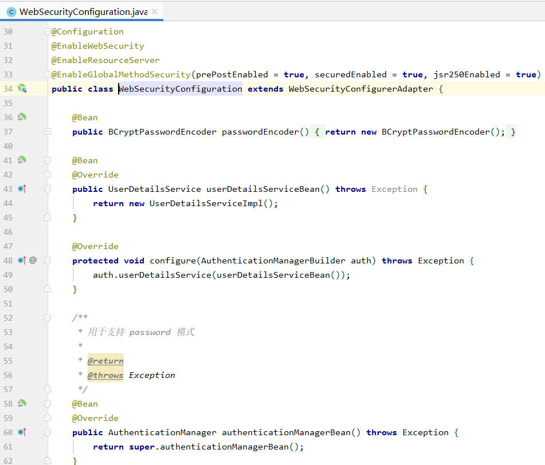

图4.5.10 用户认证服务器安全配置

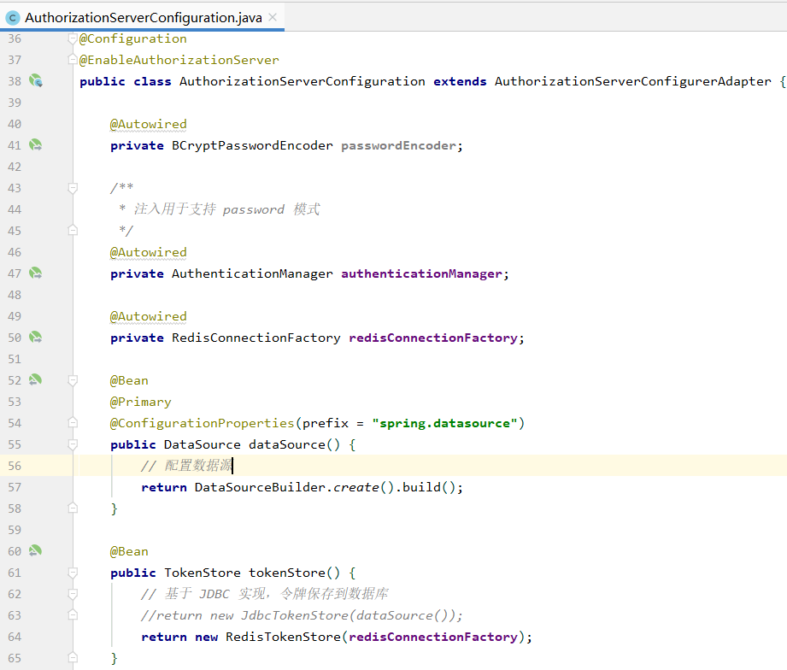

图4.5.11 用户认证服务器配置

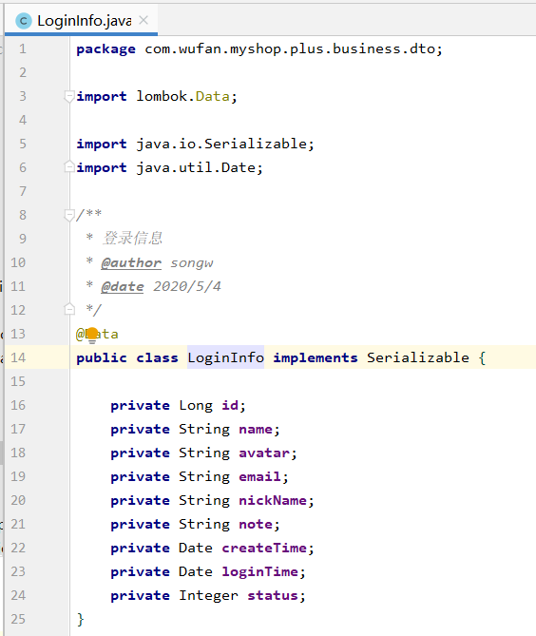

图4.5.12 用户登录信息传输对象

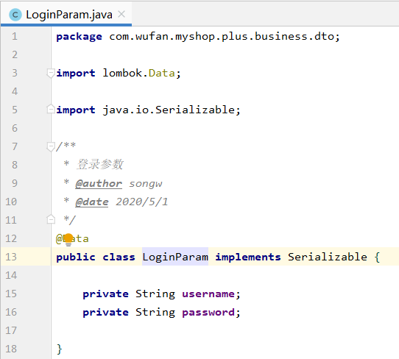

图4.5.13 用户登录参数

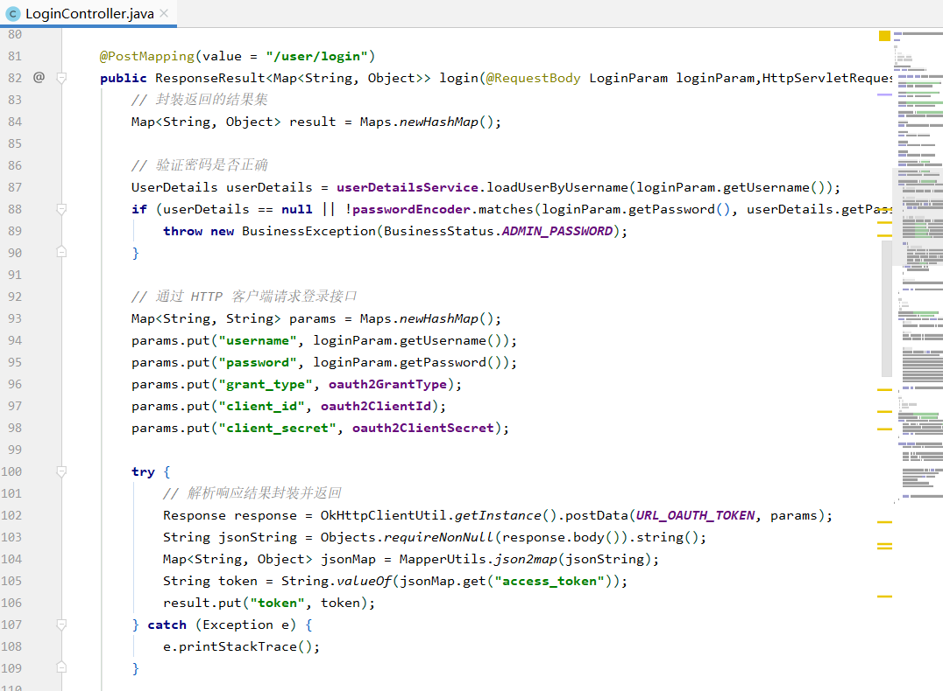

图4.5.14 用户登录控制器

4) 创建用户个人信息服务

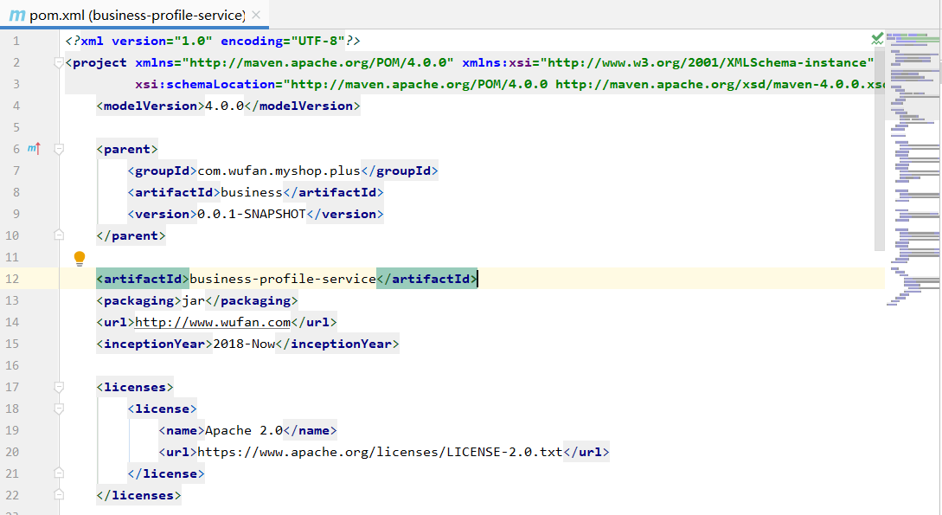

图4.5.15 用户个人信息POM文件

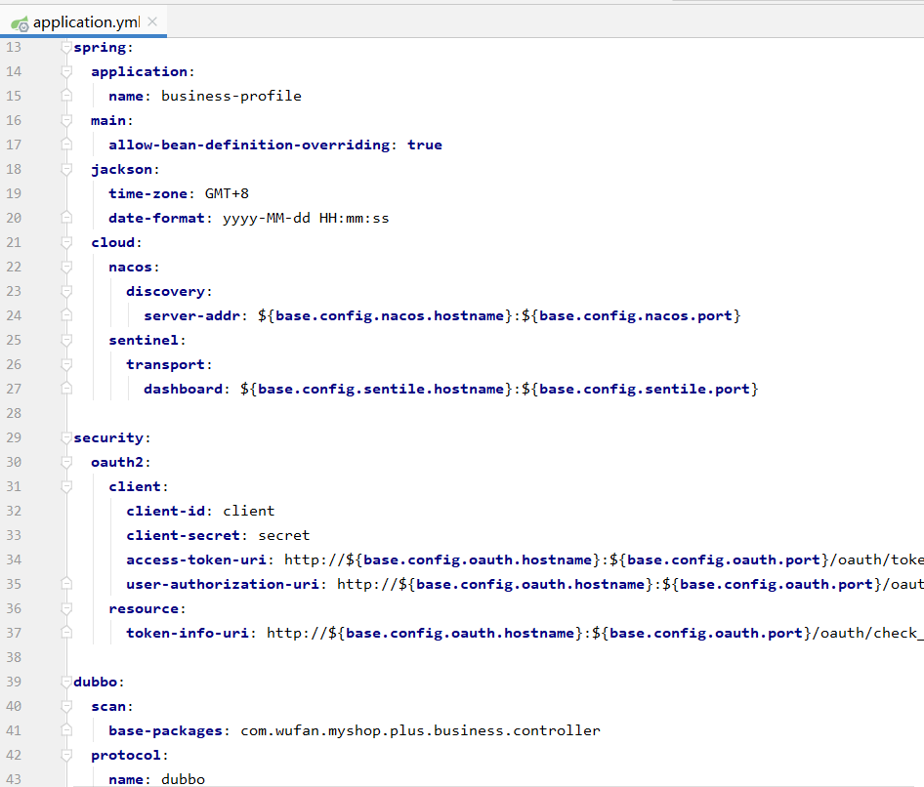

图4.5.16 用户个人信息配置文件

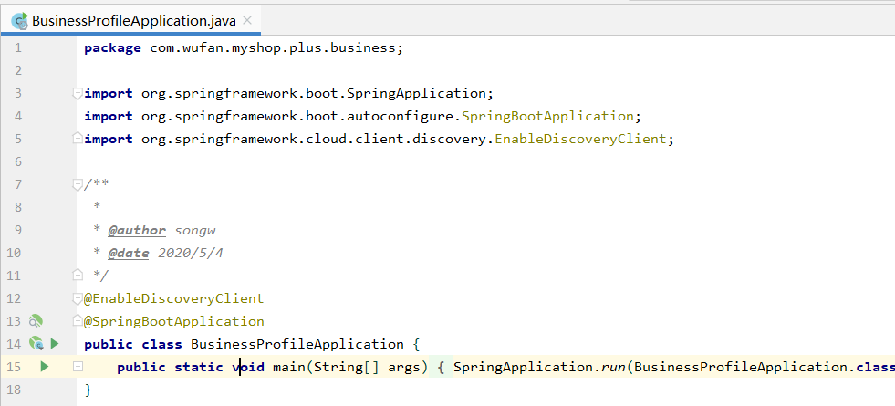

图4.5.17 用户个人信息启动类

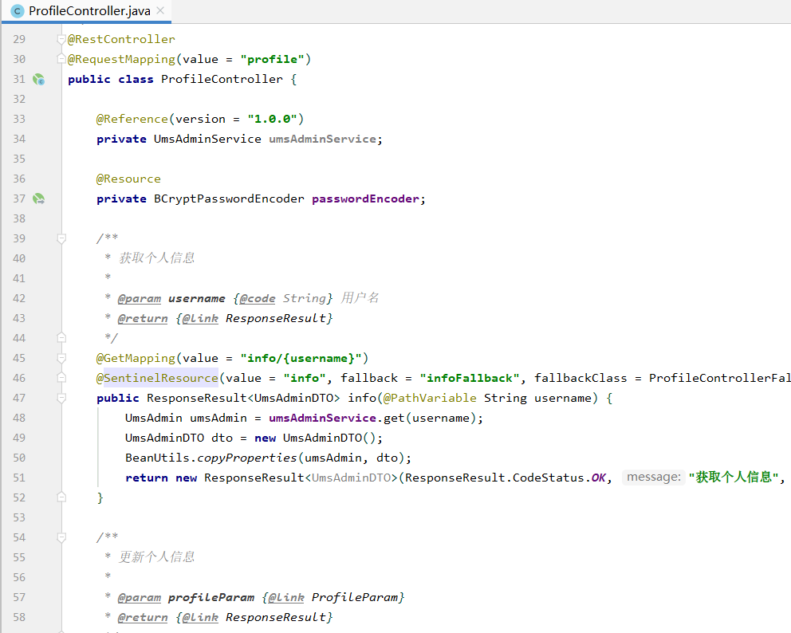

图4.5.18 用户个人信息控制器

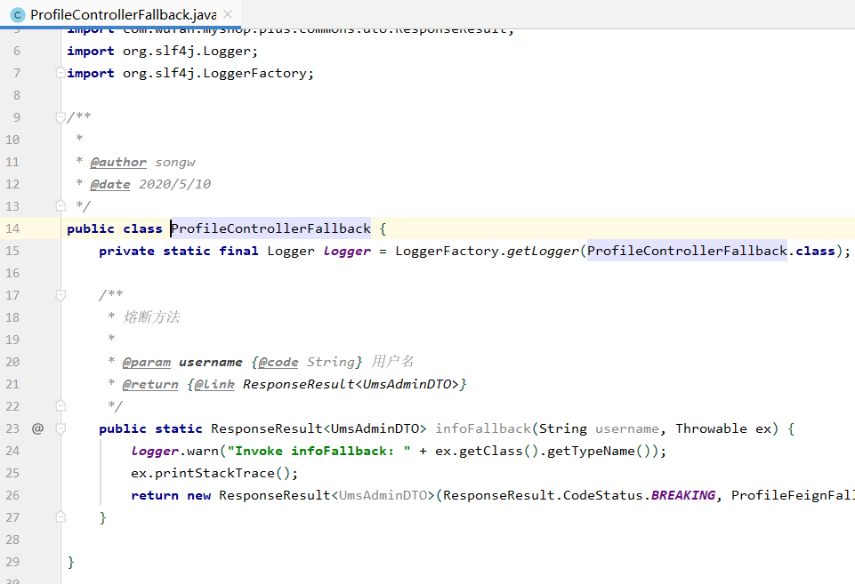

图4.5.19 用户个人信息服务负载均衡控制器

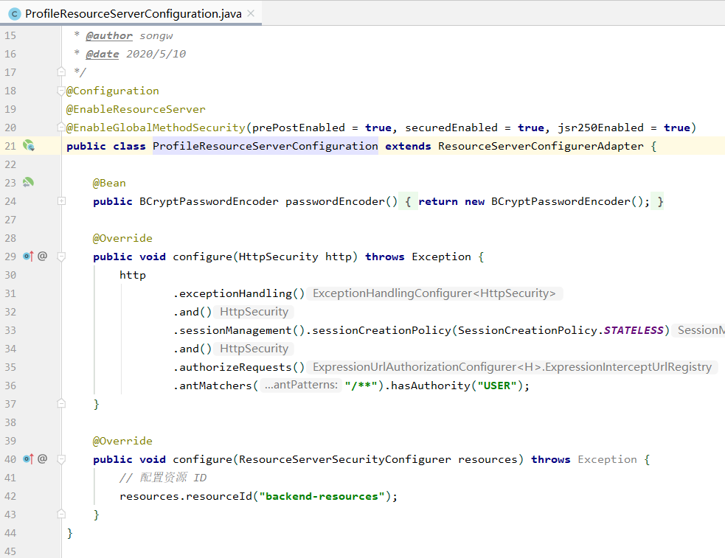

图4.5.20 用户个人信息资源服务器配置

5) 创建用户个人信息服务负载均衡

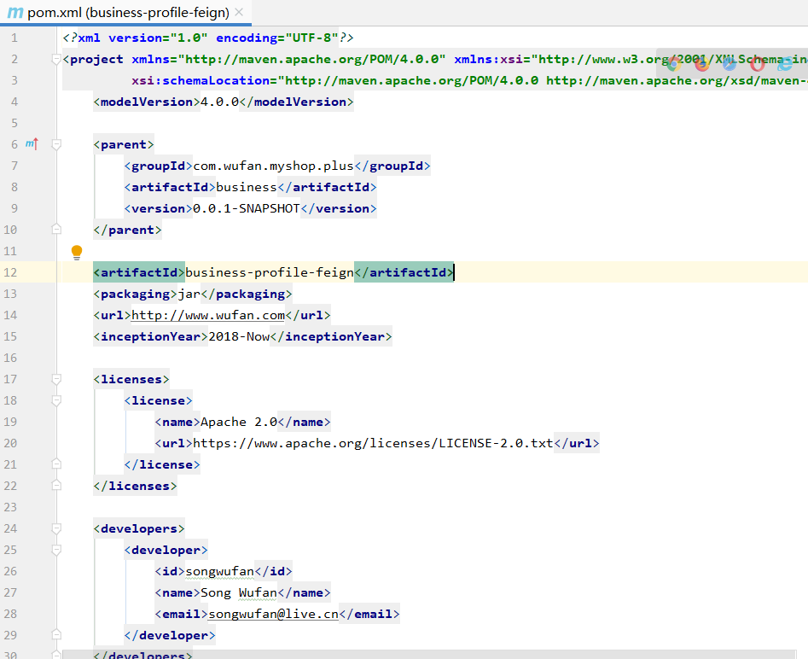

图4.5.21 用户个人信息服务负载均衡POM文件

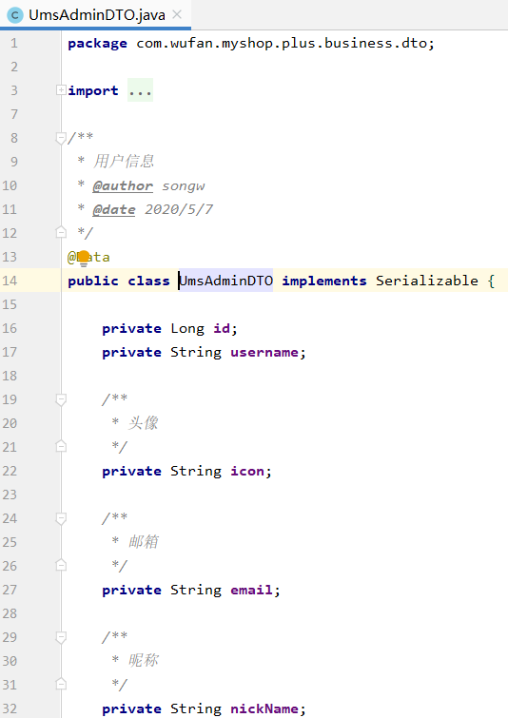

图4.5.22 用户个人信息传输对象

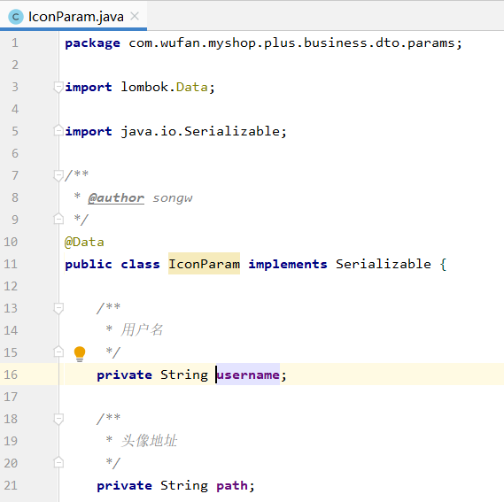

图4.5.23 用户个人头像参数

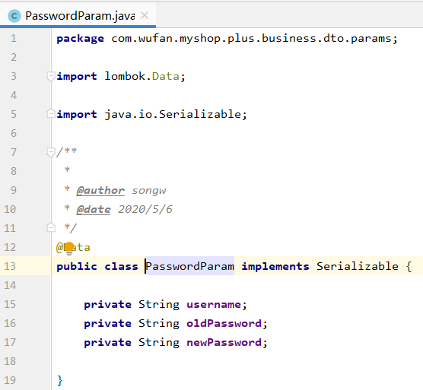

图4.5.24 用户个人密码参数

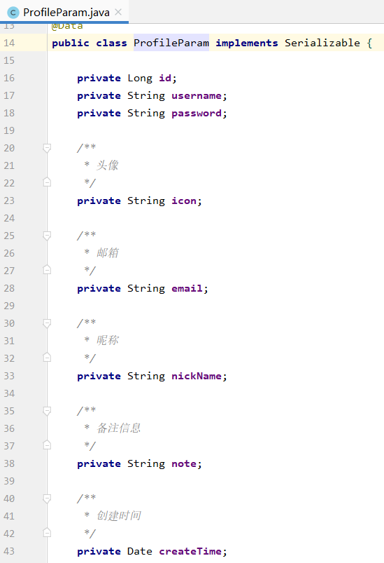

图4.5.25 用户个人信息参数

## 4.6 路由网关模块的实现

1) 创建路由服务模块

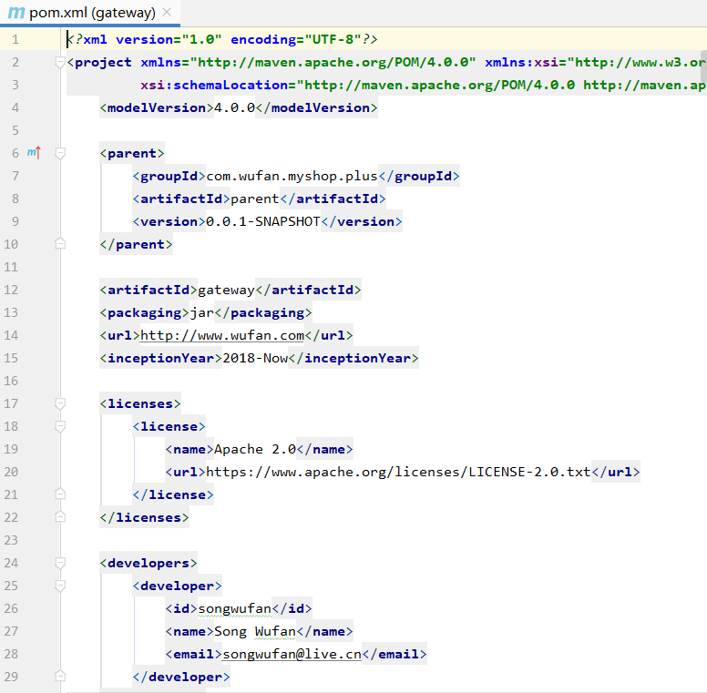

图4.6.1 路由网关服务POM文件

2) 创建路由服务

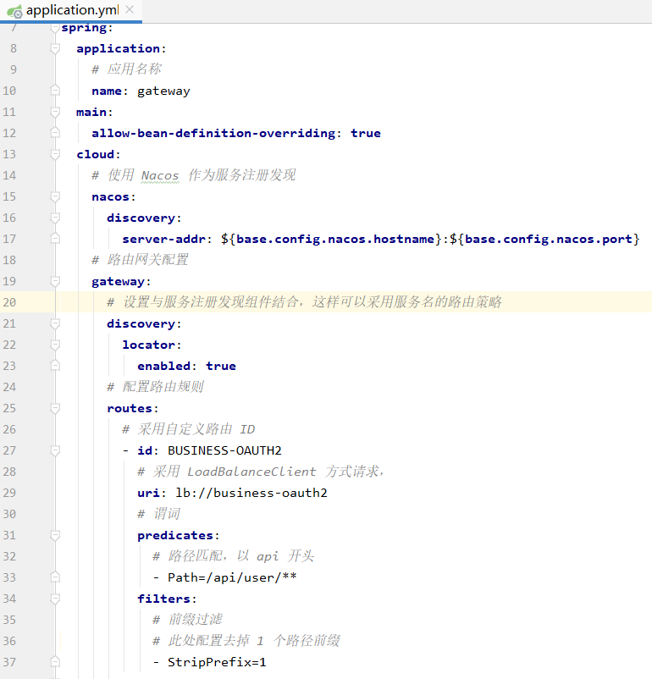

图4.6.2 路由网关服务配置文件

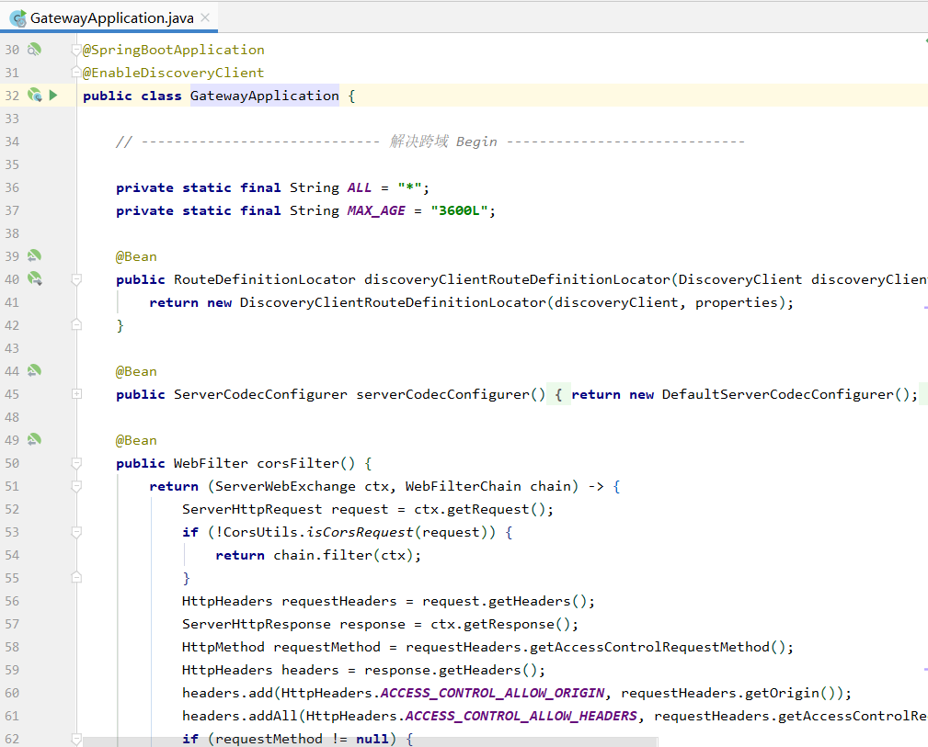

图4.6.3 路由网关服务启动类

3) 创建全局异常处理服务

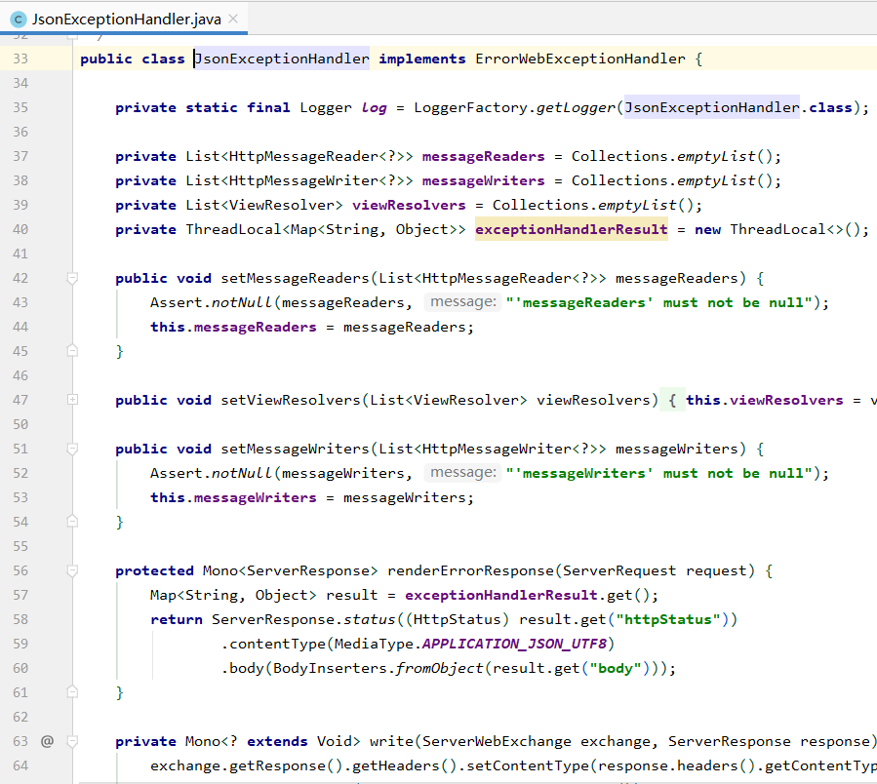

图4.6.4 全局系统异常处理

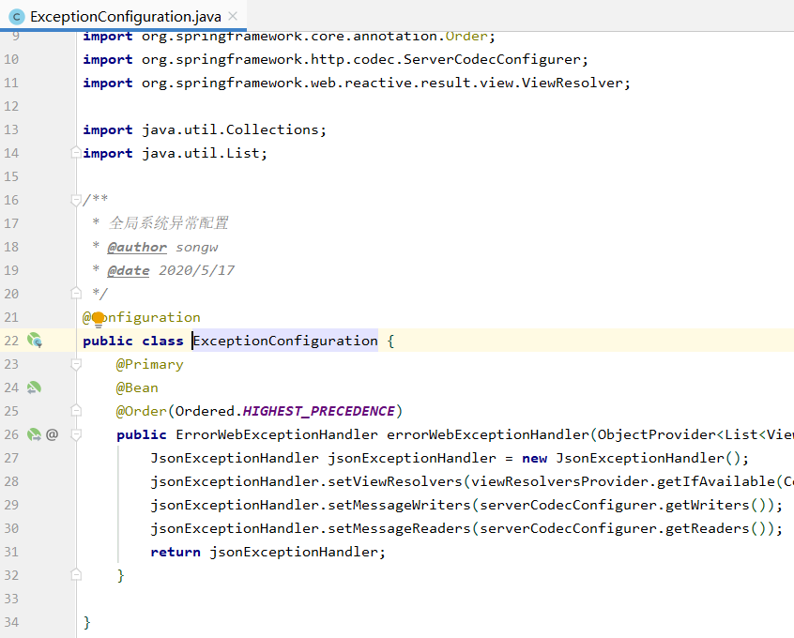

图4.6.5 全局系统异常配置

## 4.7 依赖管理模块的实现

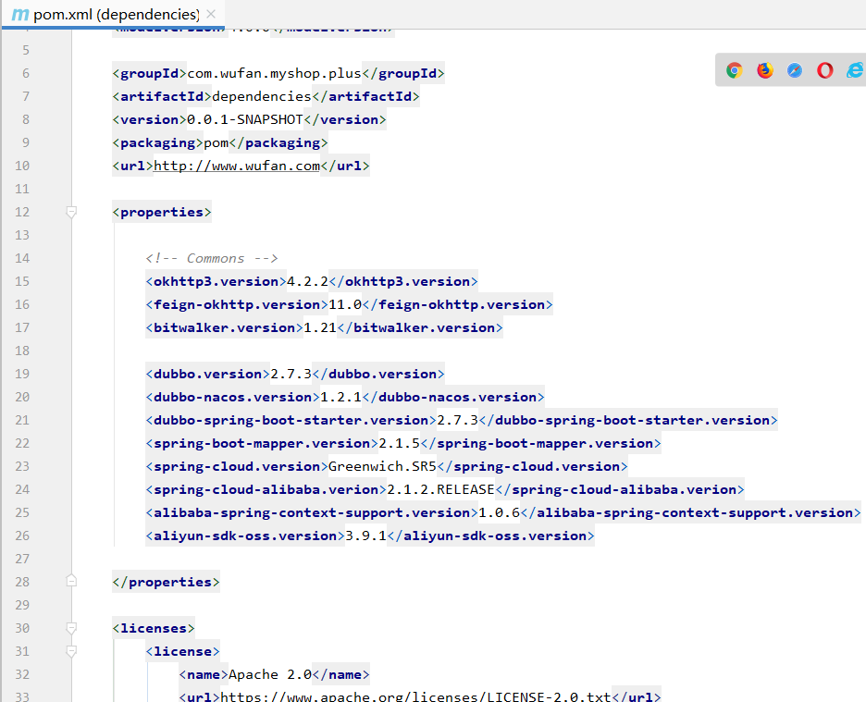

图4.7.1 创建依赖管理模块POM文件

## 4.8 通用类模块的实现

1) 创建通用类模块

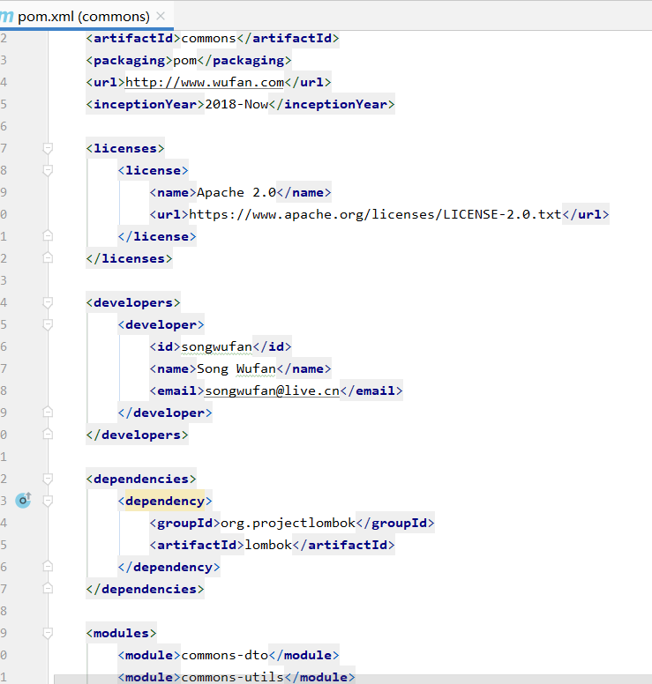

图4.8.1 通用类模块POM文件

2) 创建通用工具类

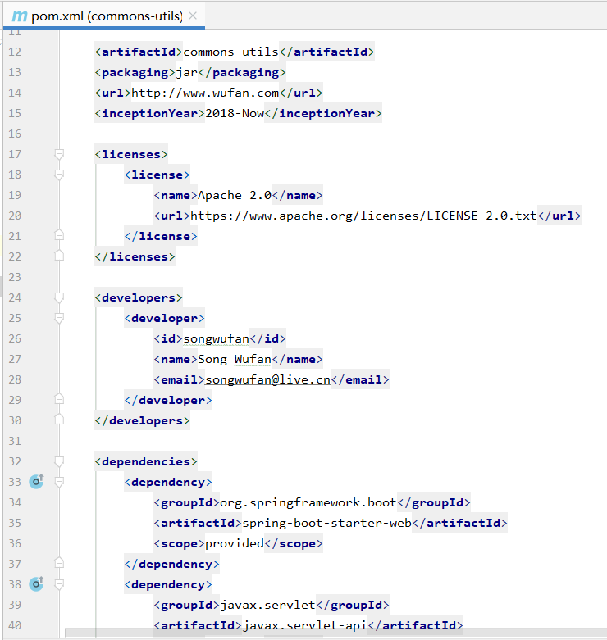

图4.8.2 通用工具类POM文件

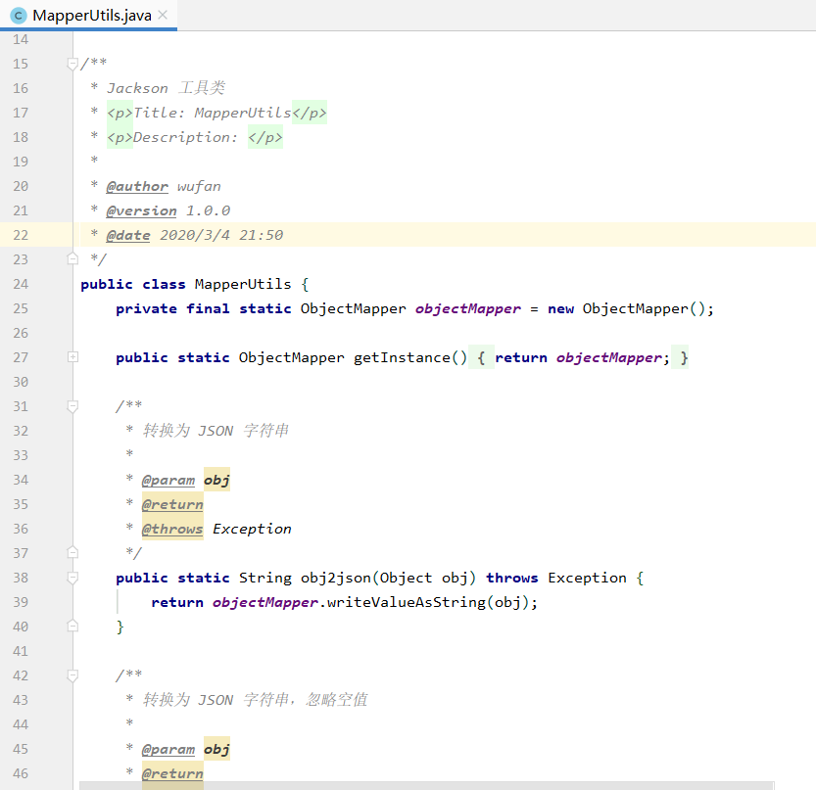

图4.8.3 Json转换工具类

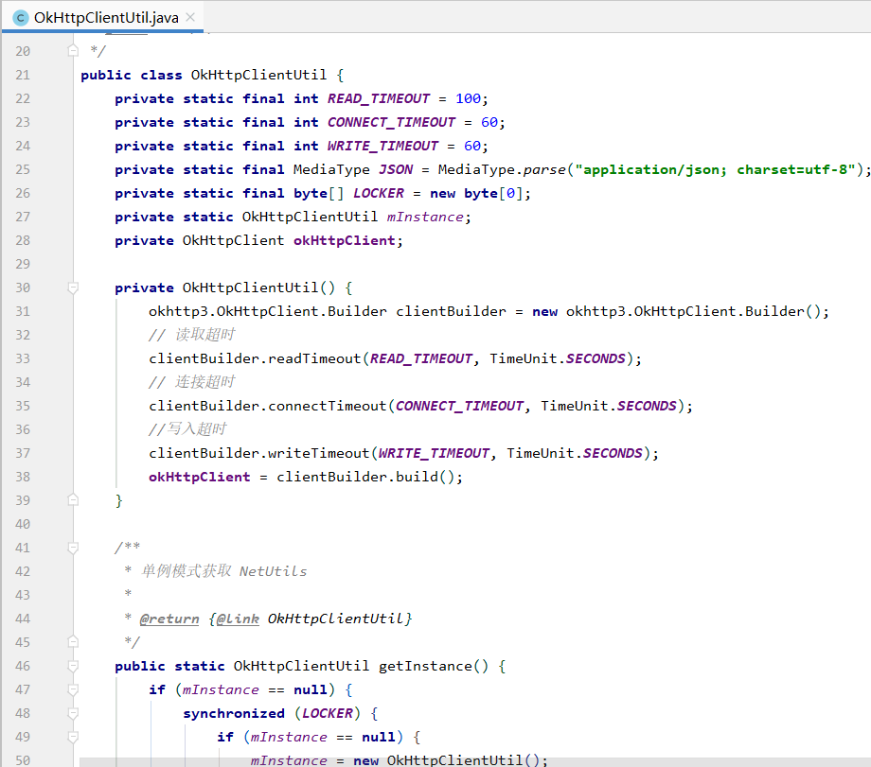

图4.8.4 Http客户端工具类

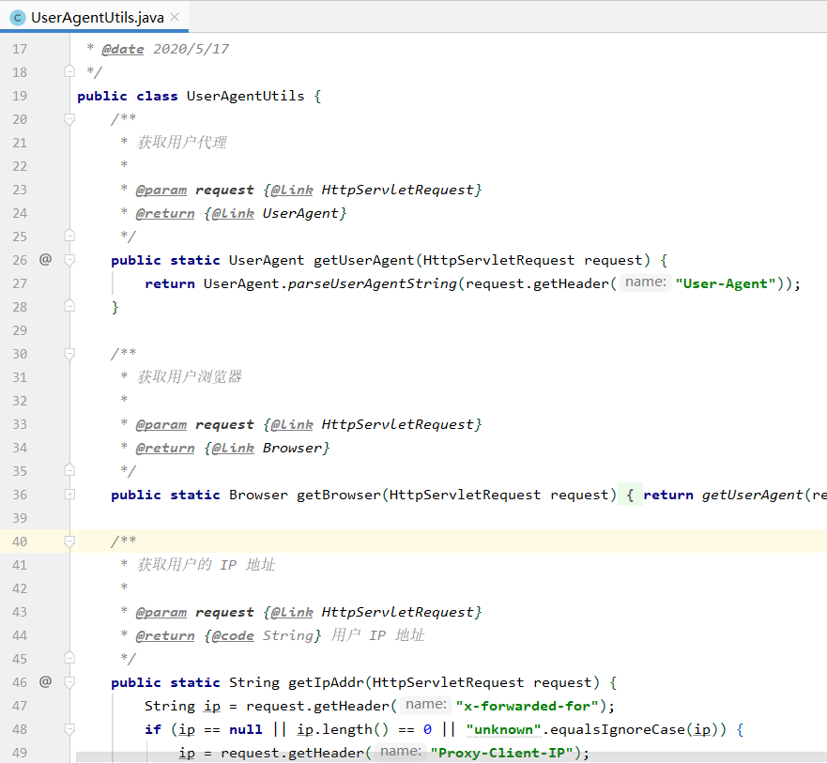

图4.8.5 获取用户浏览器信息工具类

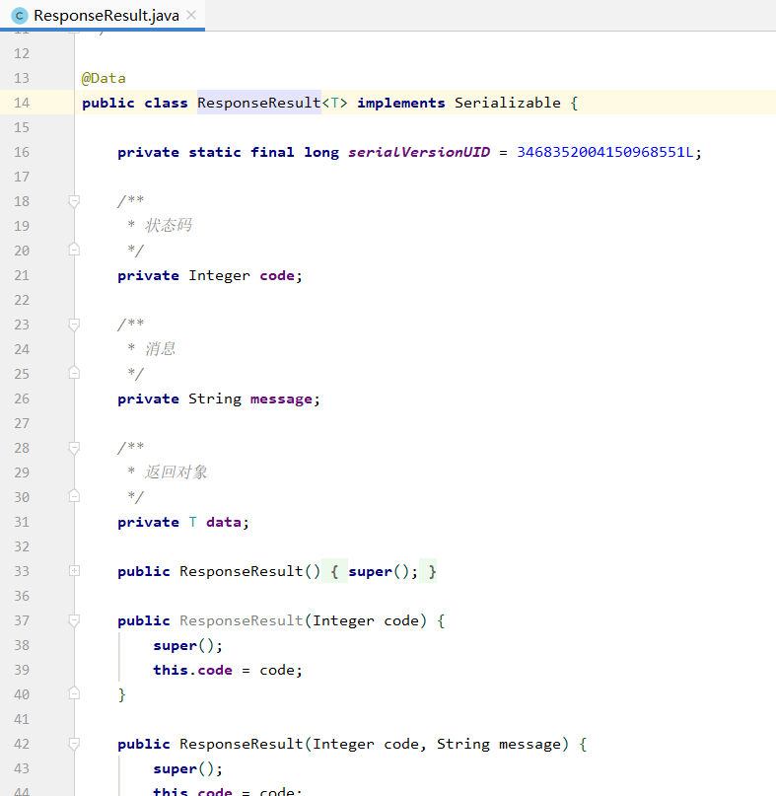

图4.8.6 通用数据传输对象

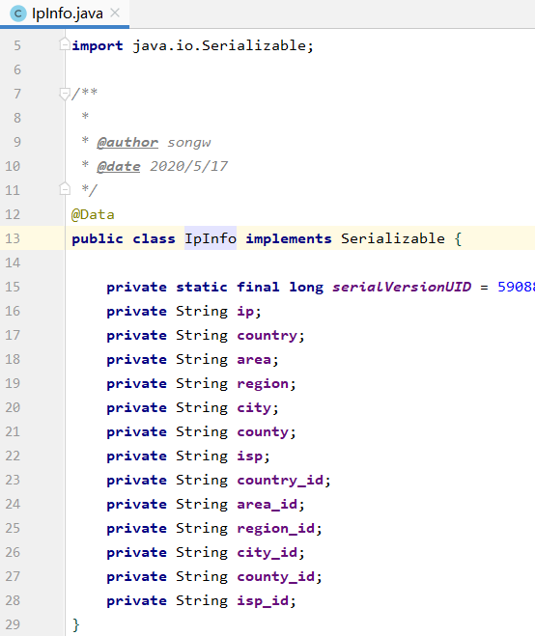

图4.8.7 IP信息传输对象

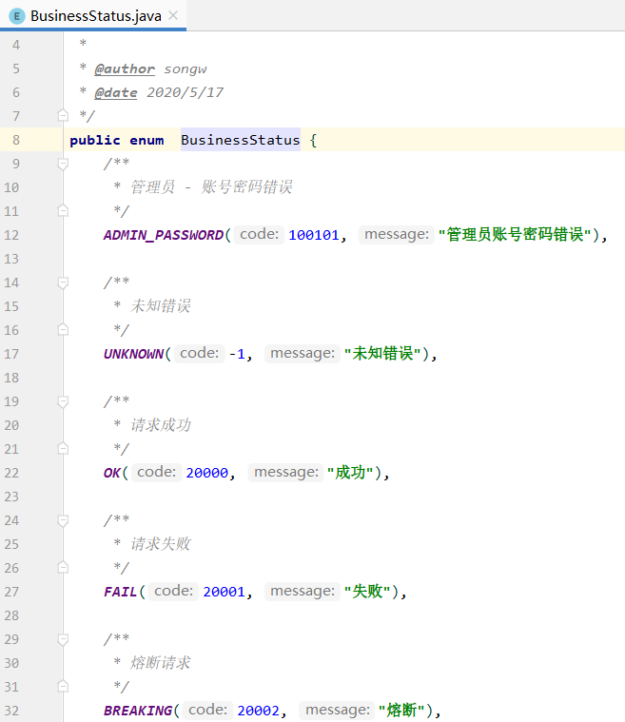

图4.8.8 服务状态码集合

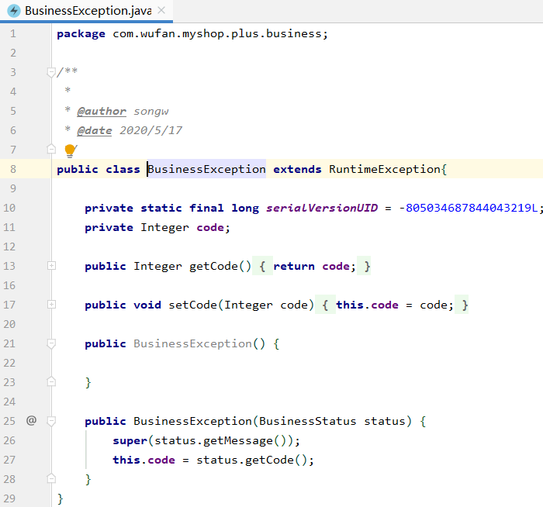

图4.8.9 服务异常类

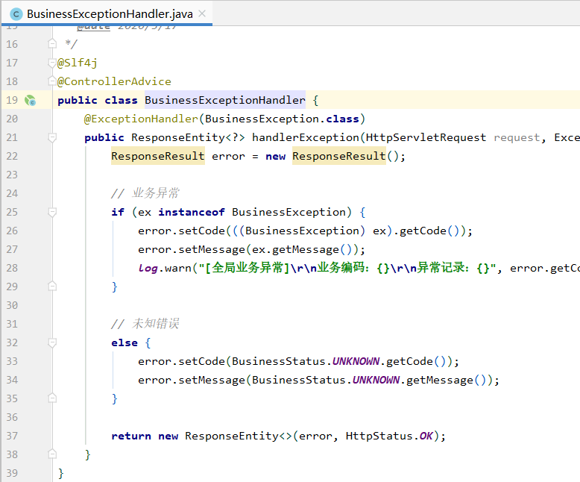

图4.8.10 服务异常处理类

3) 创建通用服务提供

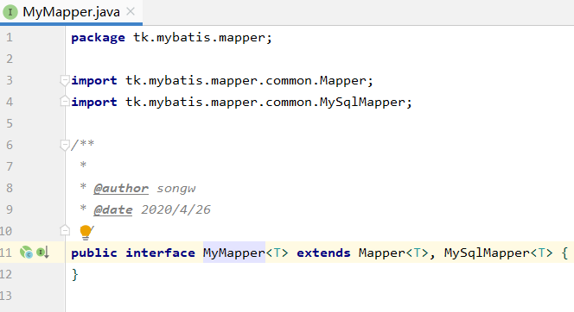

图4.8.11 通用CRUD接口

## 4.9 通用配置模块的实现

1）创建通用配置模块

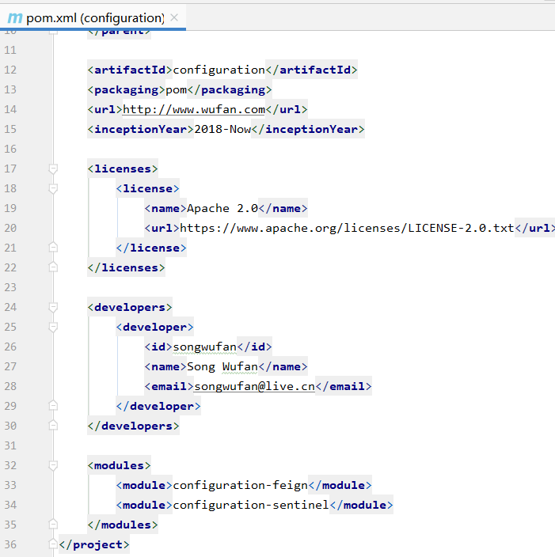

图4.9.1 通用配置模块POM文件

2）创建服务限流配置

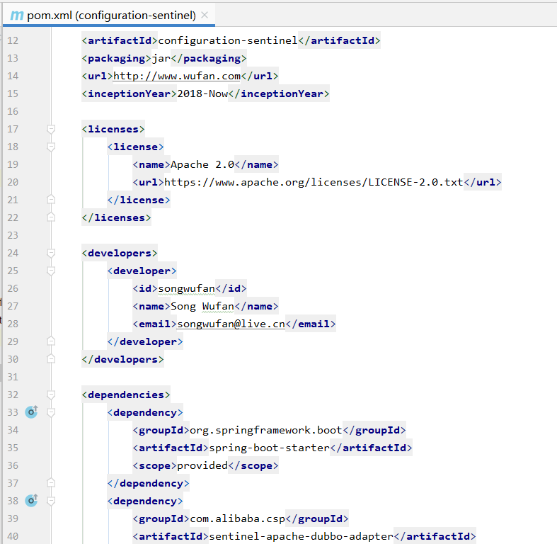

图4.9.2 服务限流配置POM文件

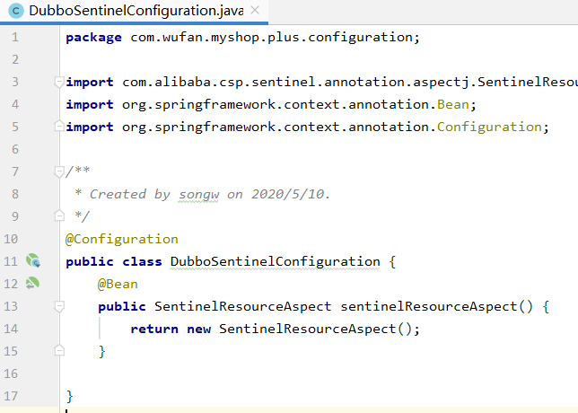

图4.9.3 服务限流配置类

3）创建服务负载均衡配置

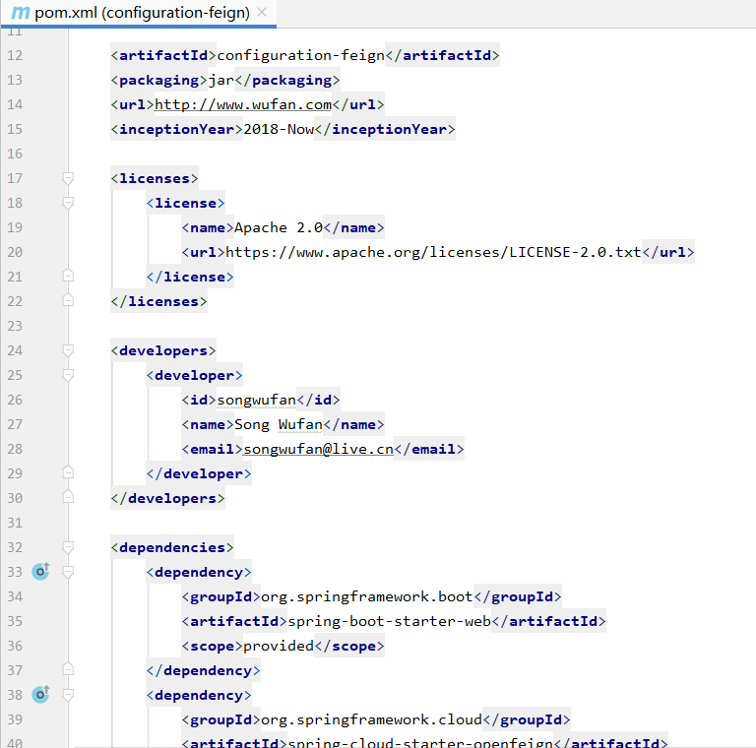

图4.9.4 服务负载均衡配置POM文件

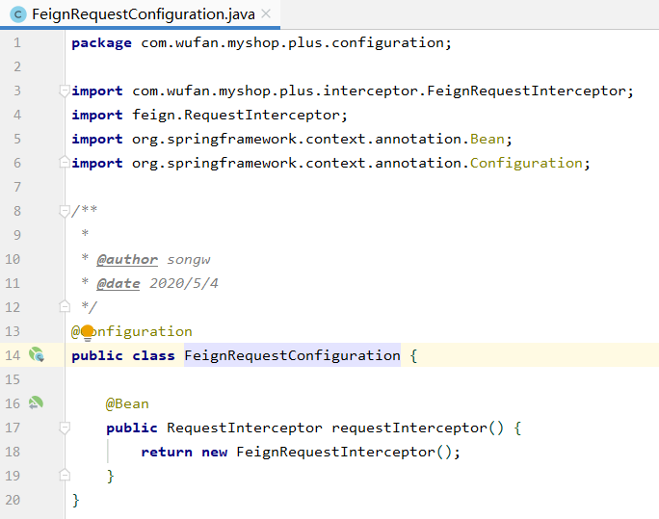

图4.9.5 服务负载均衡配置类

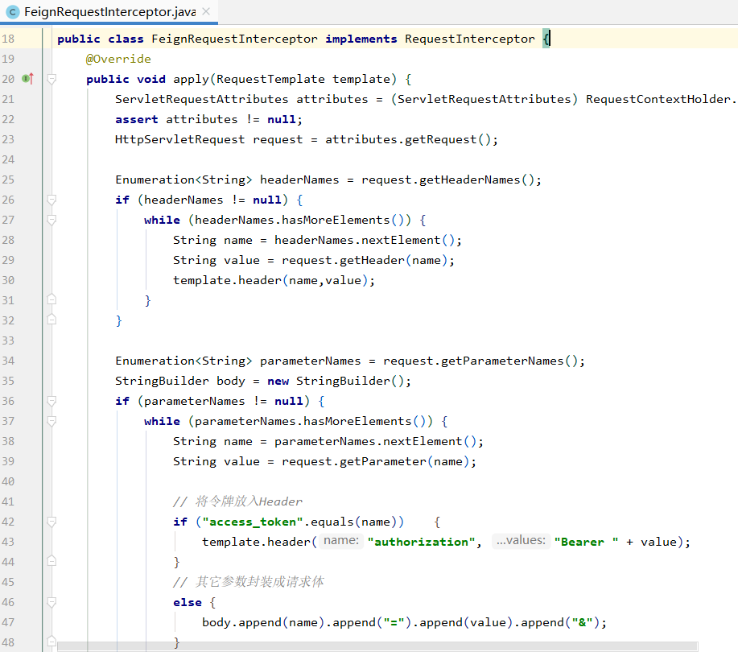

图4.9.6 服务负载均衡请求拦截器

## 4.10 云服务模块的实现

1）创建云服务模块

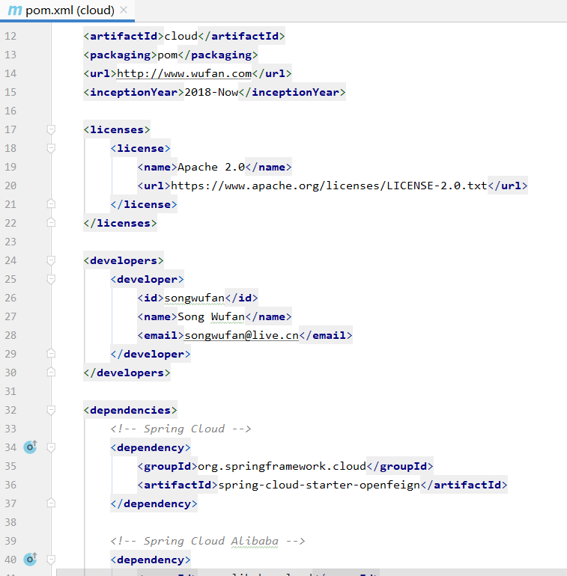

图4.10.1 云服务模块POM文件

2）创建上传服务

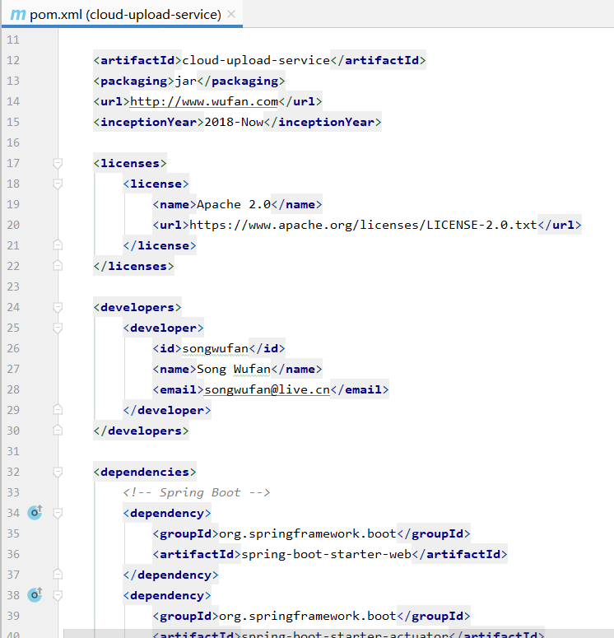

图4.10.2 上传服务POM文件

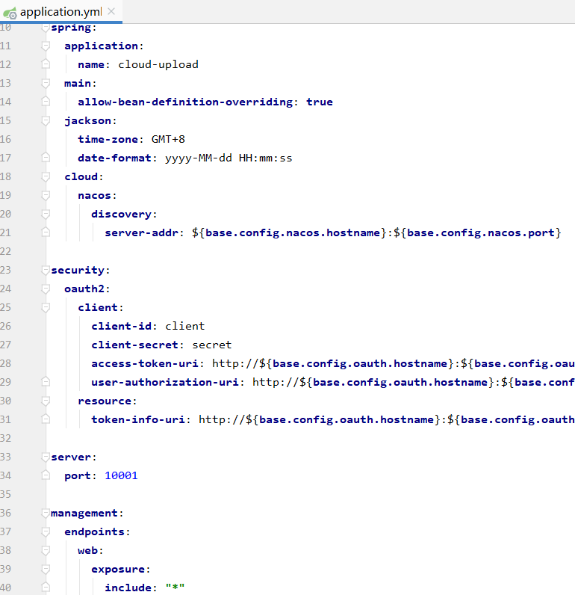

图4.10.3 上传服务配置文件

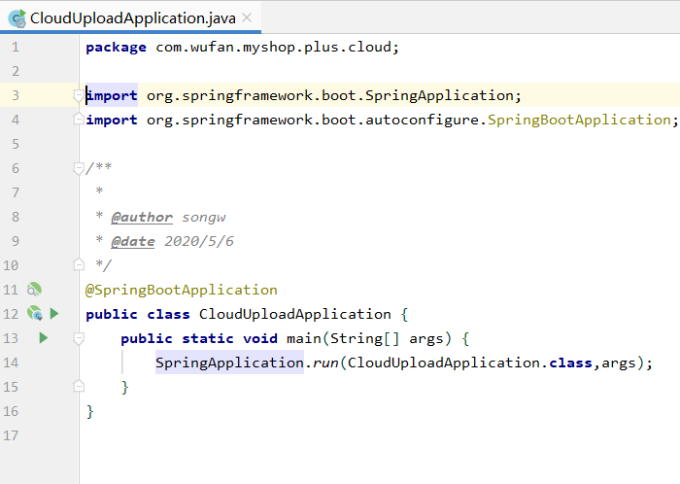

图4.10.4 上传服务启动类

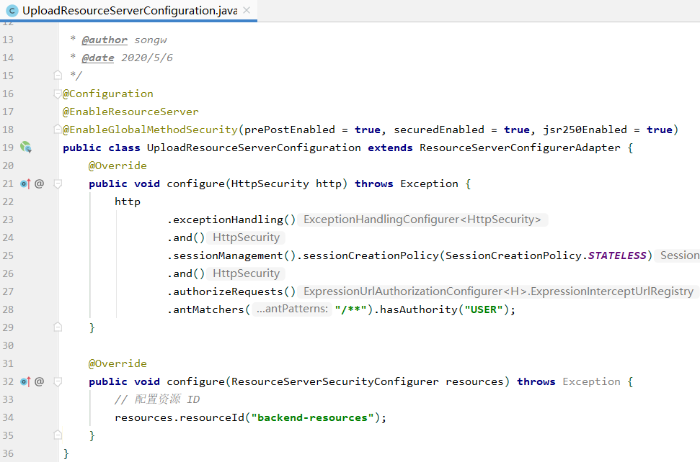

图4.10.5 上传服务资源服务器配置

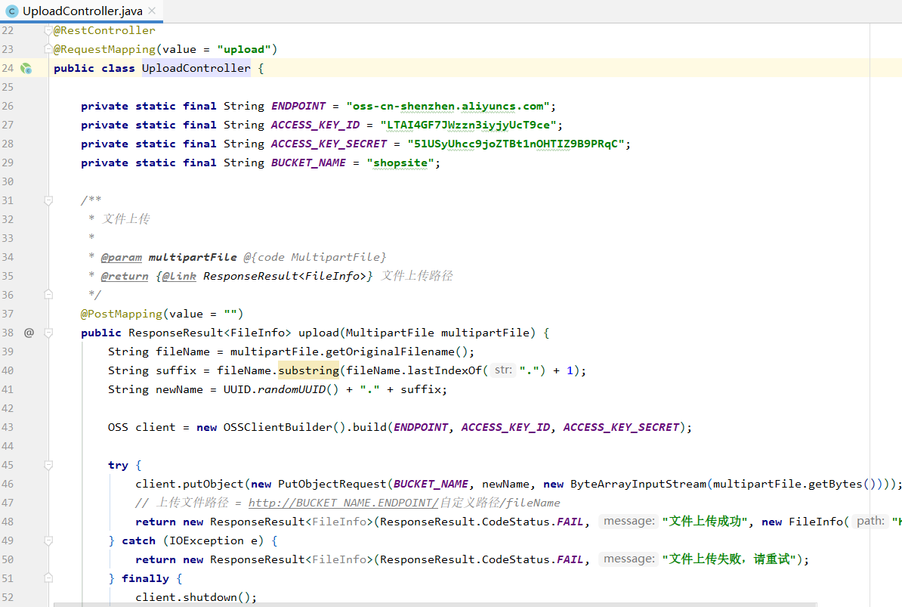

图4.10.6 上传服务控制器

3）创建上传服务负载均衡

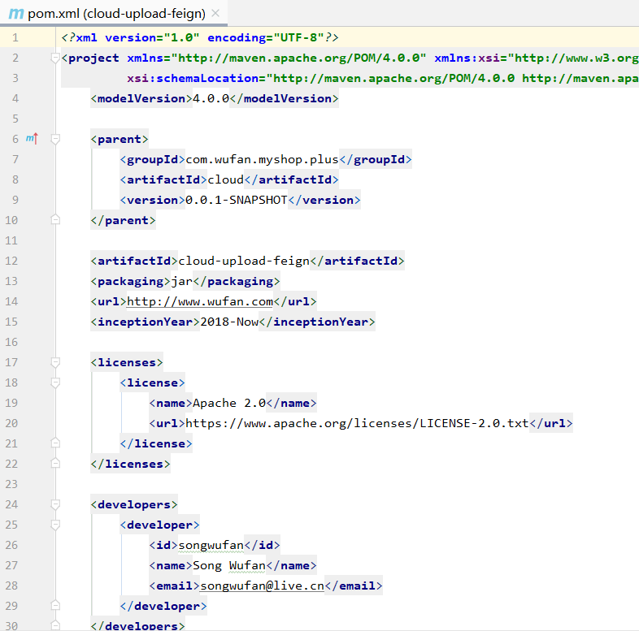

图4.10.7上传服务负载均衡POM文件

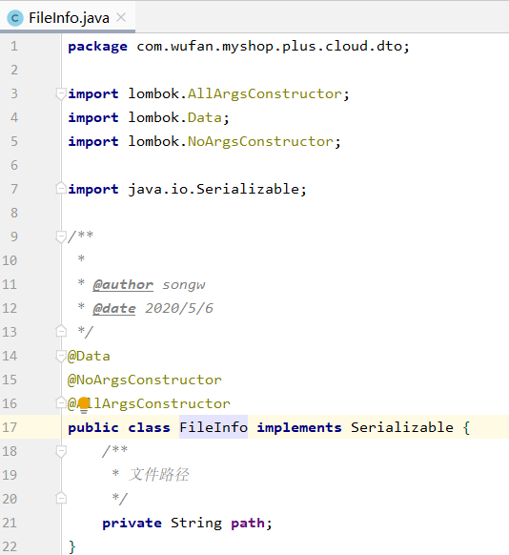

图4.10.8 上传文件信息传输对象

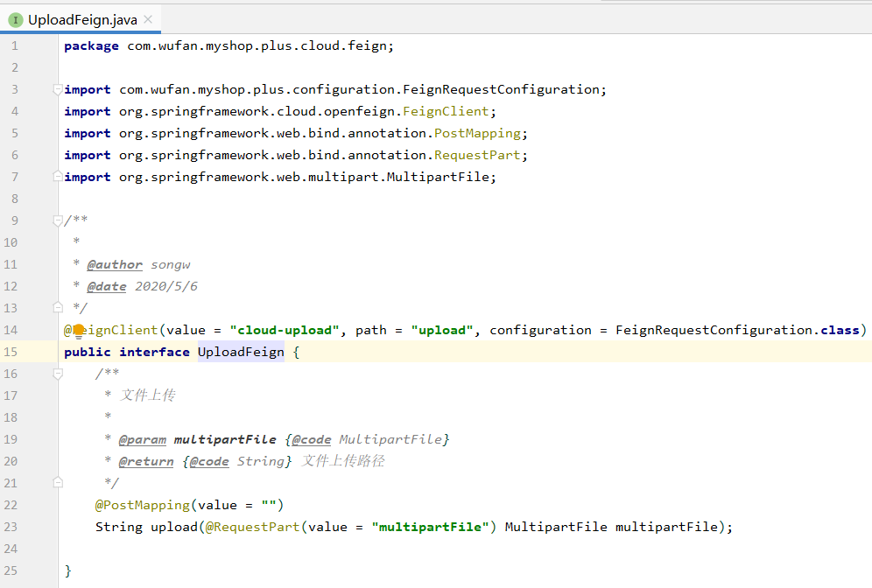

图4.10.9上传服务负载均衡

4）创建登录日志消息传输对象

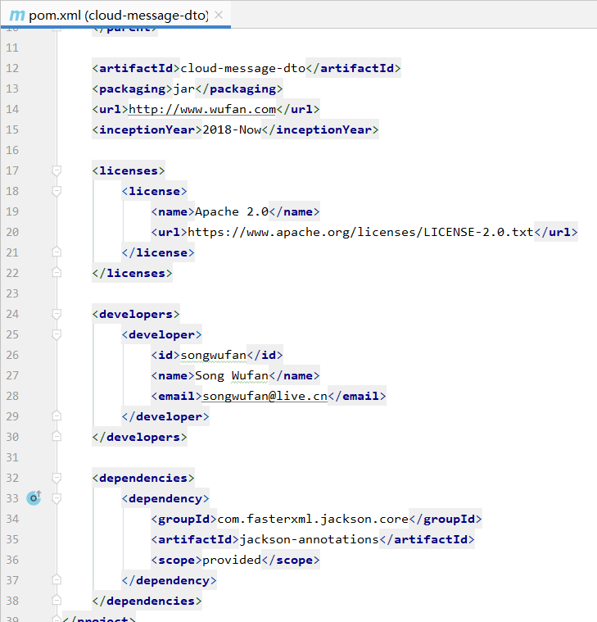

图4.10.10登录日志消息传输对象 POM文件

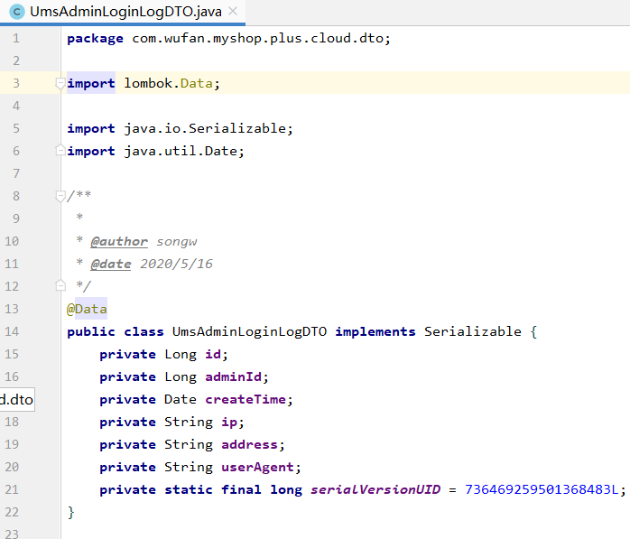

图4.10.11登录日志消息传输对象

5）创建登录日志消息接口

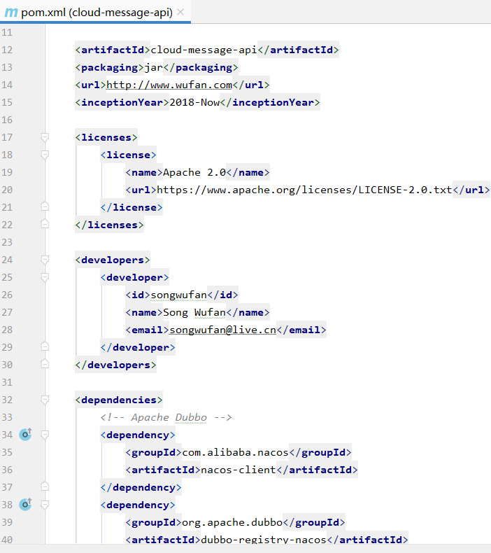

图4.10.12登录日志消息接口POM文件

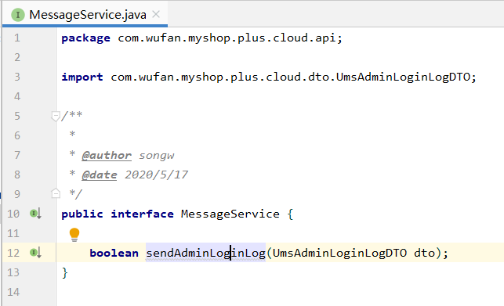

图4.10.13登录日志消息接口

6）创建登录日志消息服务

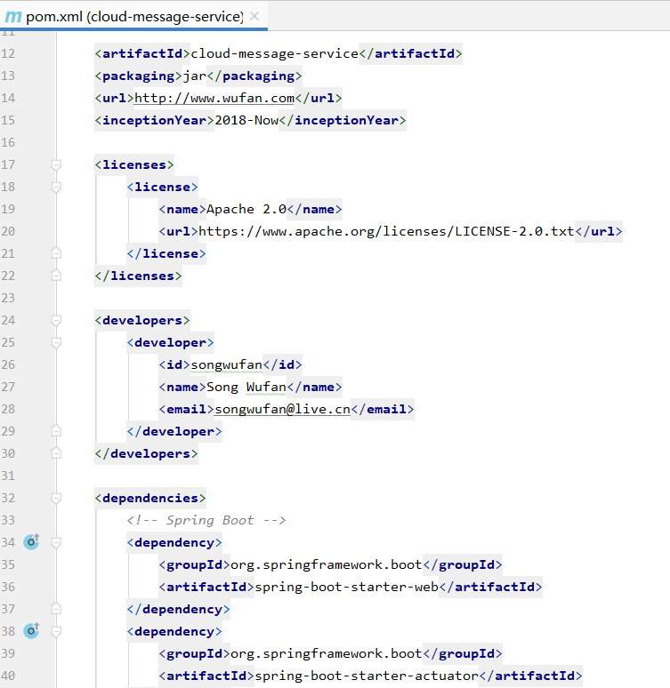

图4.10.14登录日志消息服务POM文件

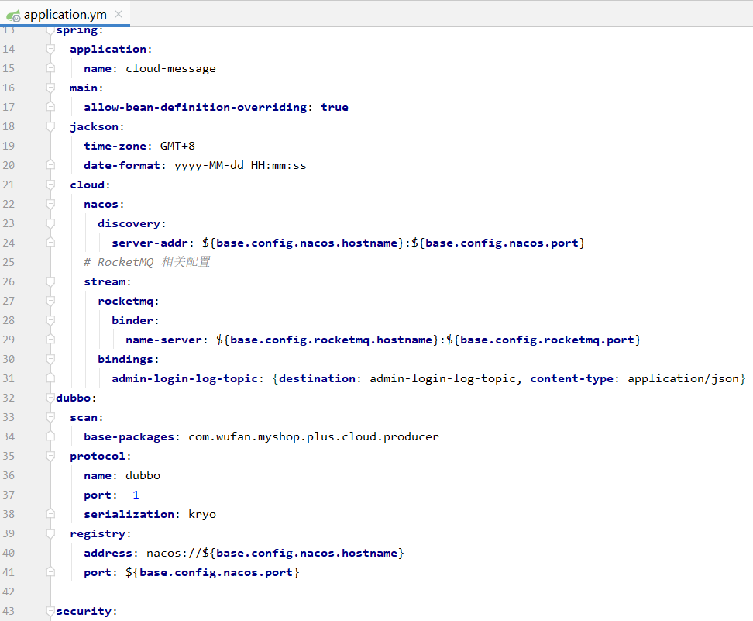

图4.10.15 登录日志消息服务配置文件

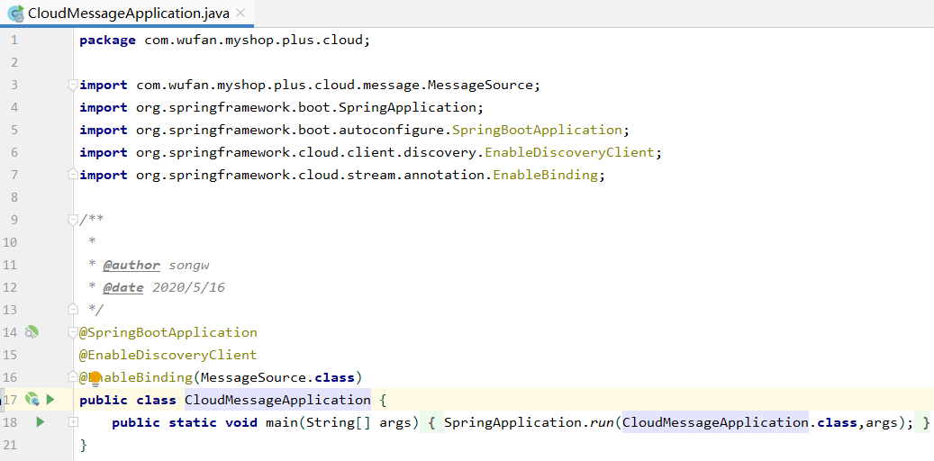

图4.10.16 登录日志消息服务启动类

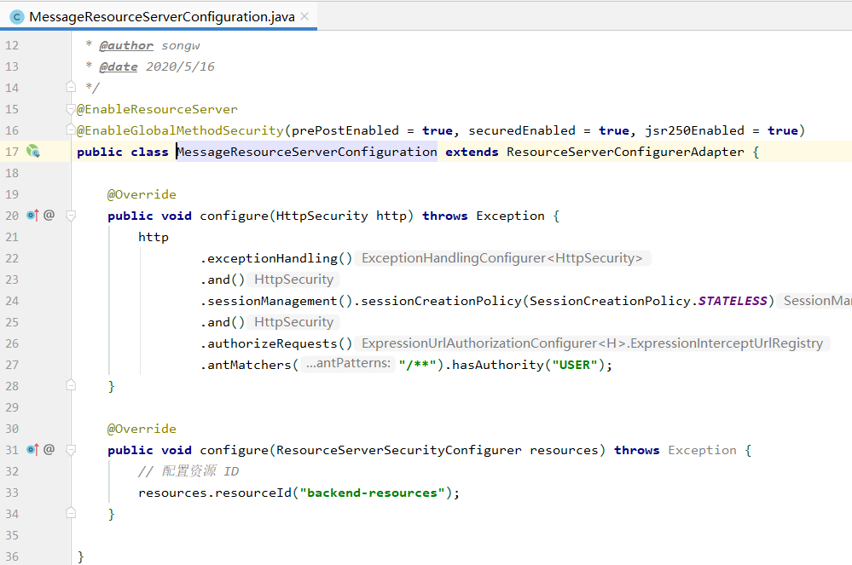

图4.10.17 登录日志消息资源服务器配置

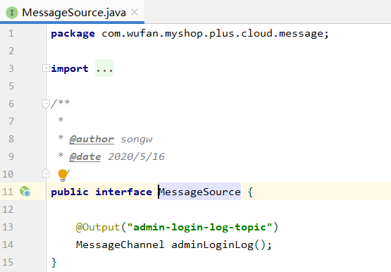

图4.10.18 登录日志消息资源接口

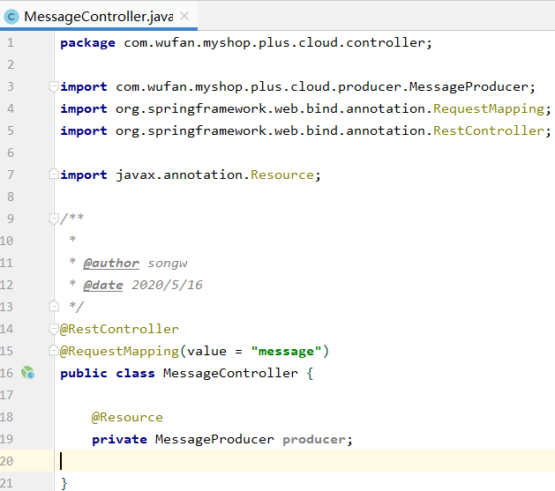

图4.10.19 登录日志消息控制器

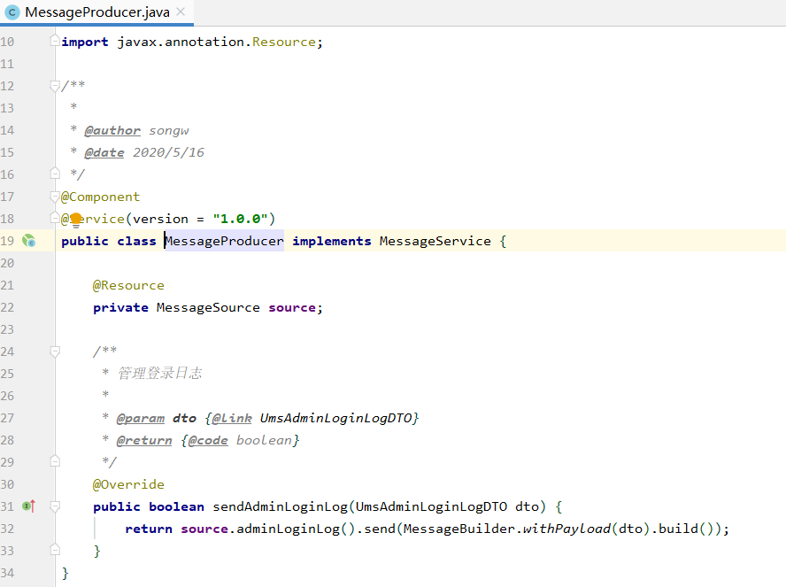

图4.10.20 登录日志消息提供者

7）创建登录日志消息负载均衡

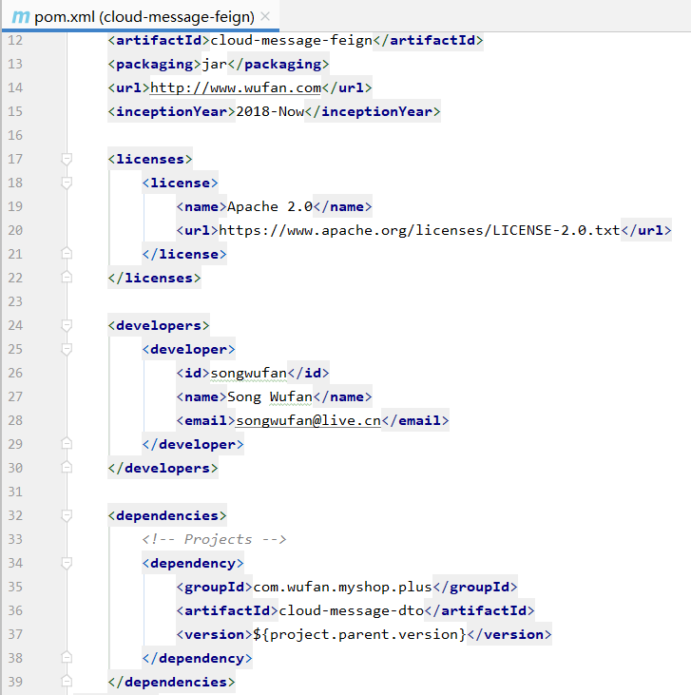

图4.10.21 登录日志消息负载均衡POM文件

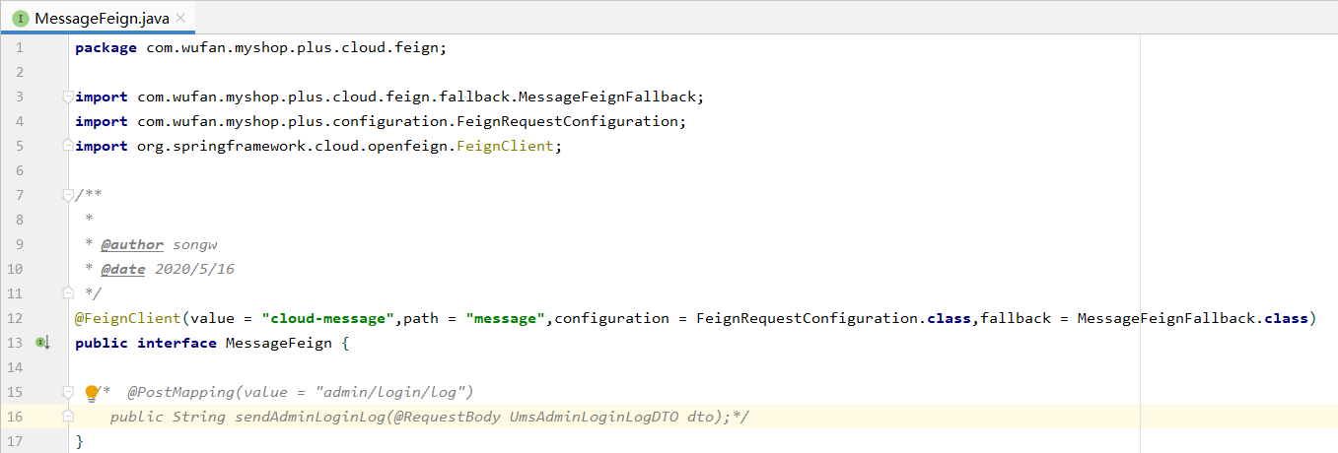

图4.10.22 登录日志消息负载均衡接口

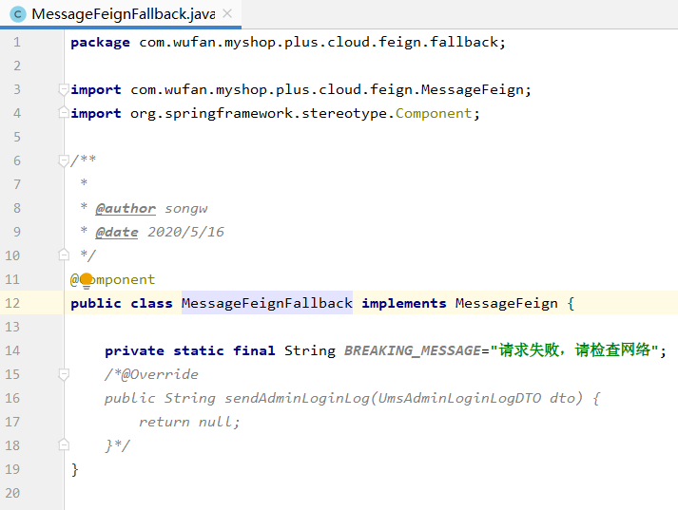

图4.10.23 登录日志消息负载均衡回滚

## 4.11 消息消费者模块的实现

1）创建消息消费者模块

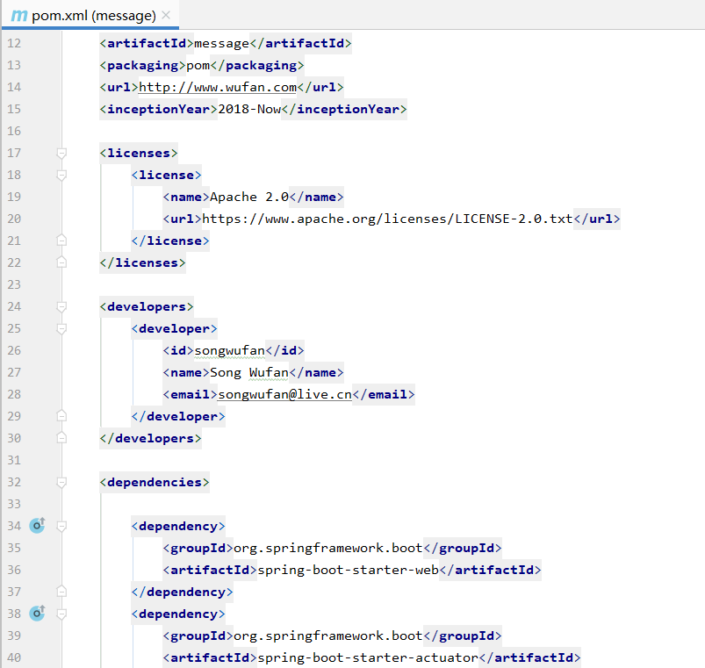

图4.11.1 日志消息消费者POM文件

2）创建登录日志消息

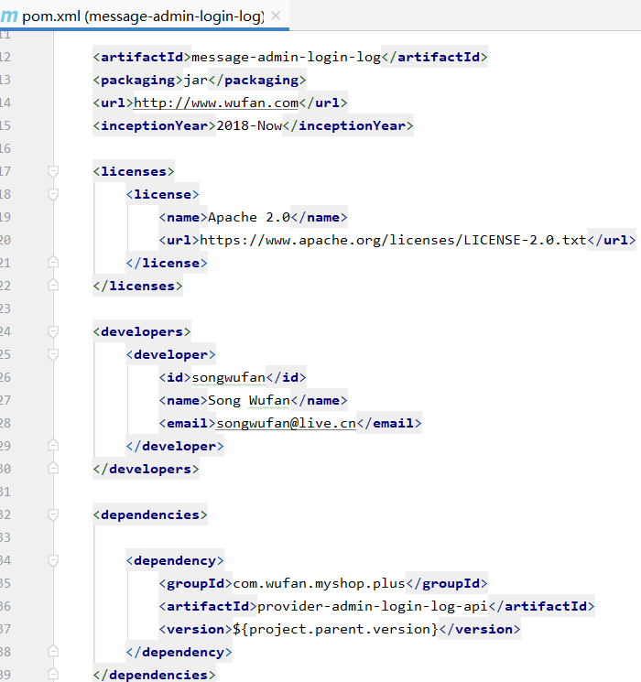

图4.11.2 登录日志消息POM文件

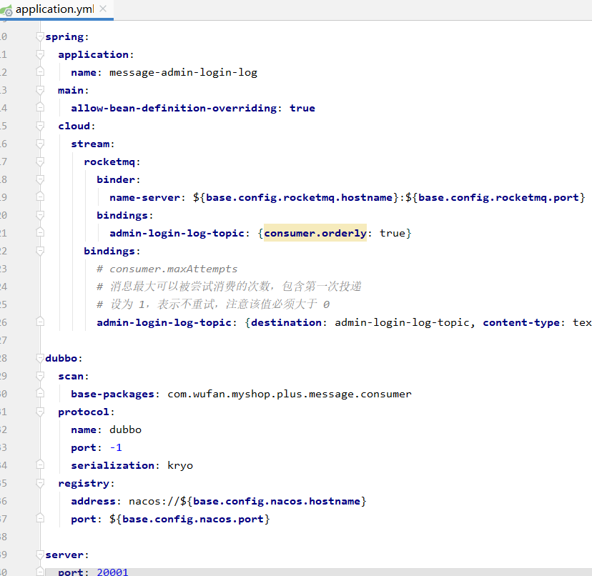

图4.11.3 登录日志消息配置文件

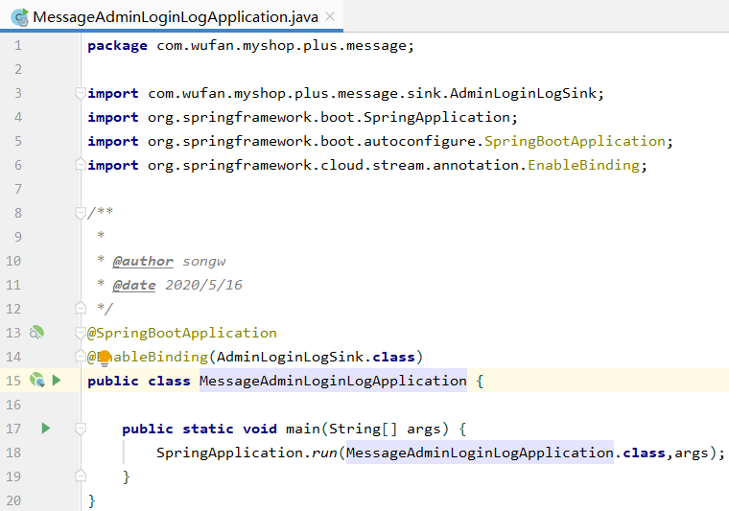

图4.11.4 登录日志消息启动类

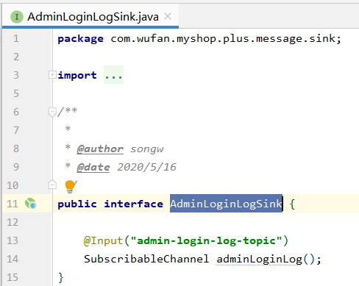

图4.11.5 登录日志消息接收器

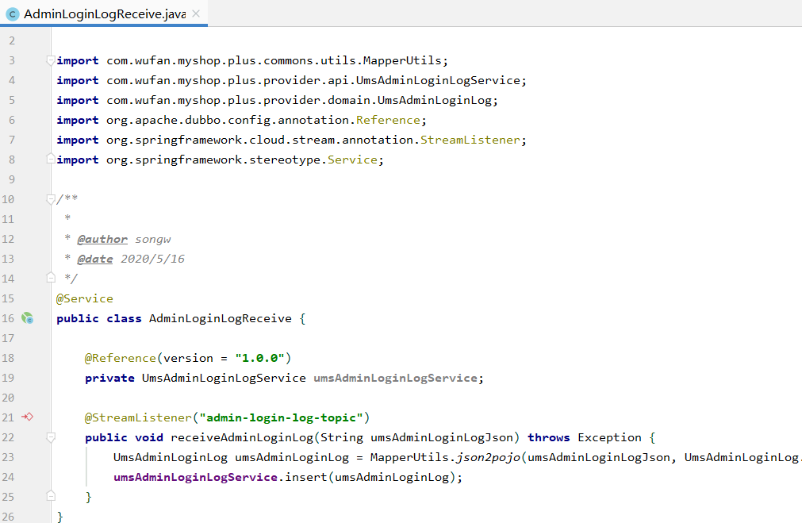

图4.11.6 登录日志消息收集

# 服务接口测试

测试工具：Postman

系统：windows10 专业工作站版

### 5.2.1 用户注册服务测试

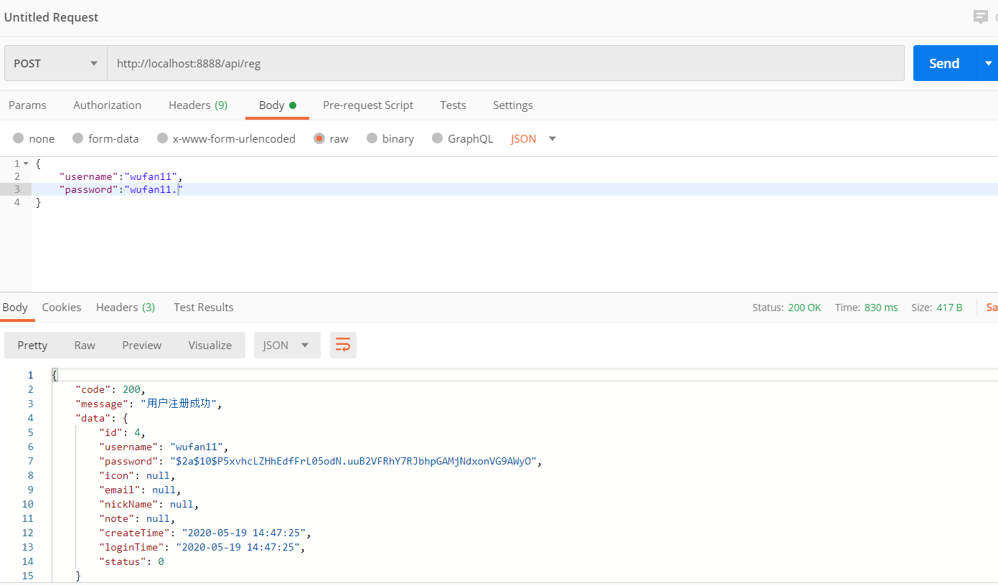

图 5.2.1 用户注册成功

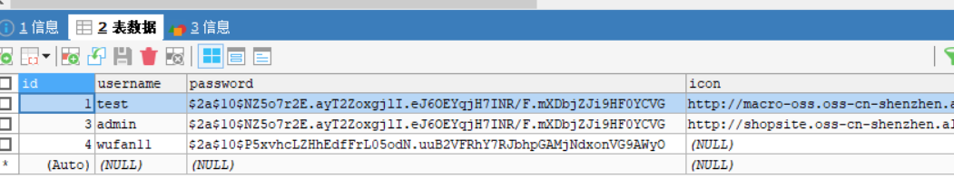

图 5.2.1.1 用户表成功新增一条记录

### 5.2.2 用户认证服务测试

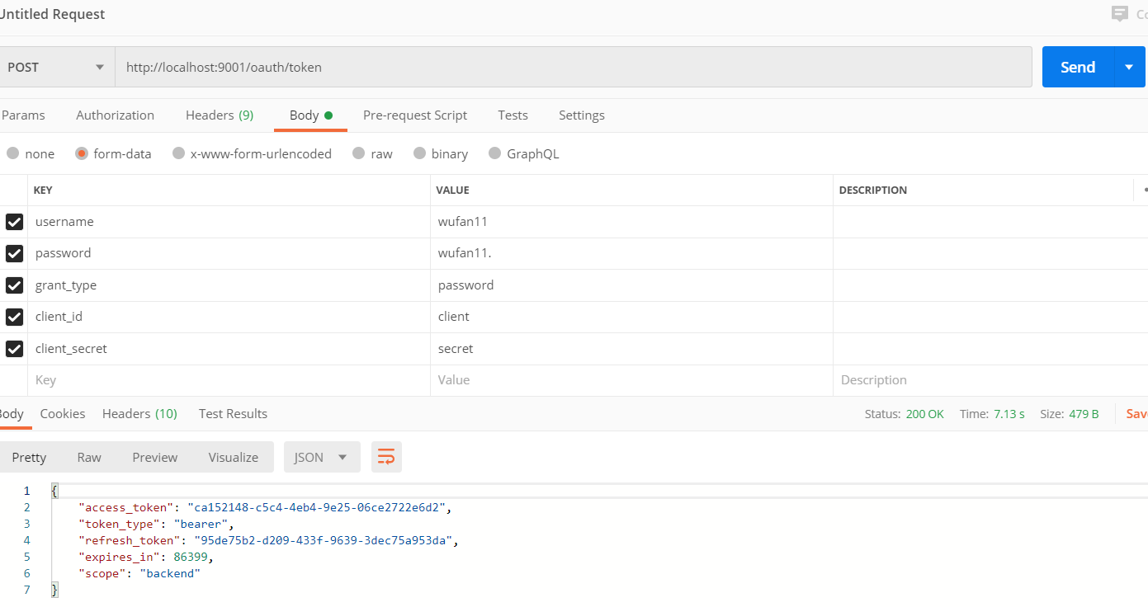

图 5.2.2 登录获取令牌成功

### 5.2.3 用户登录服务测试

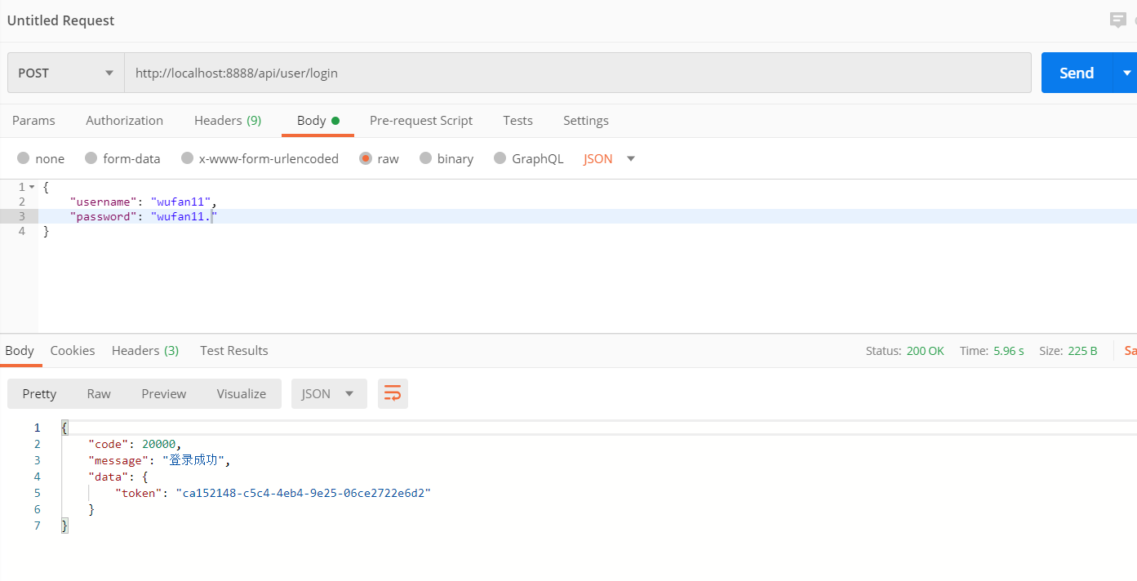

图 5.2.3 成功登录并获取token值

### 5.2.4 登录信息获取服务测试

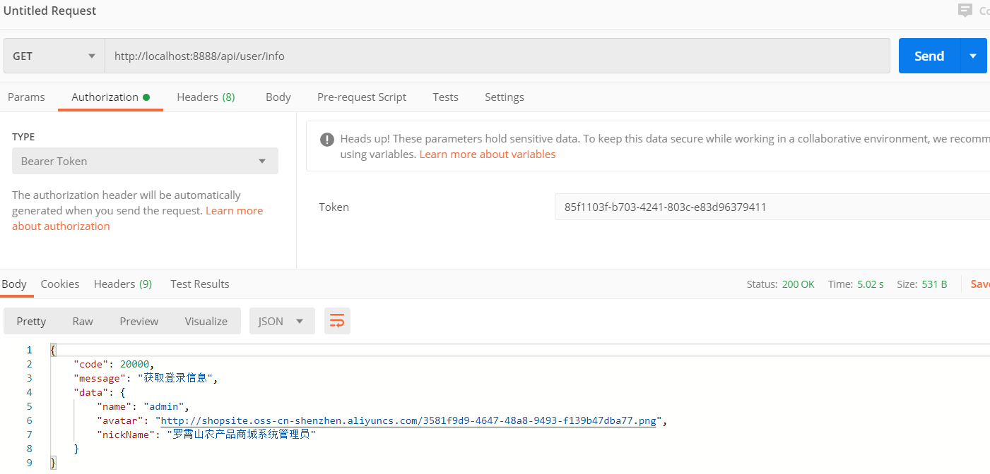

图 5.2.4 成功获取登录信息

### 5.2.5 个人信息获取服务测试

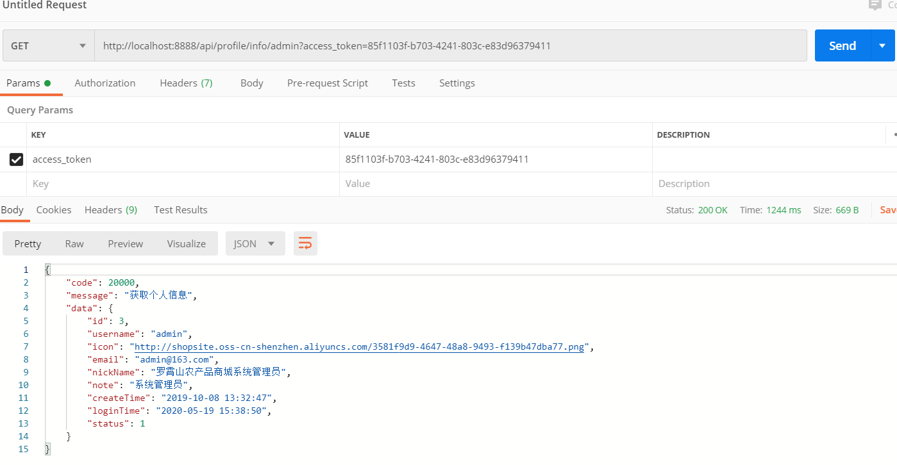

图 5.2.5 成功获取个人信息

### 5.2.6 用户注销接口测试

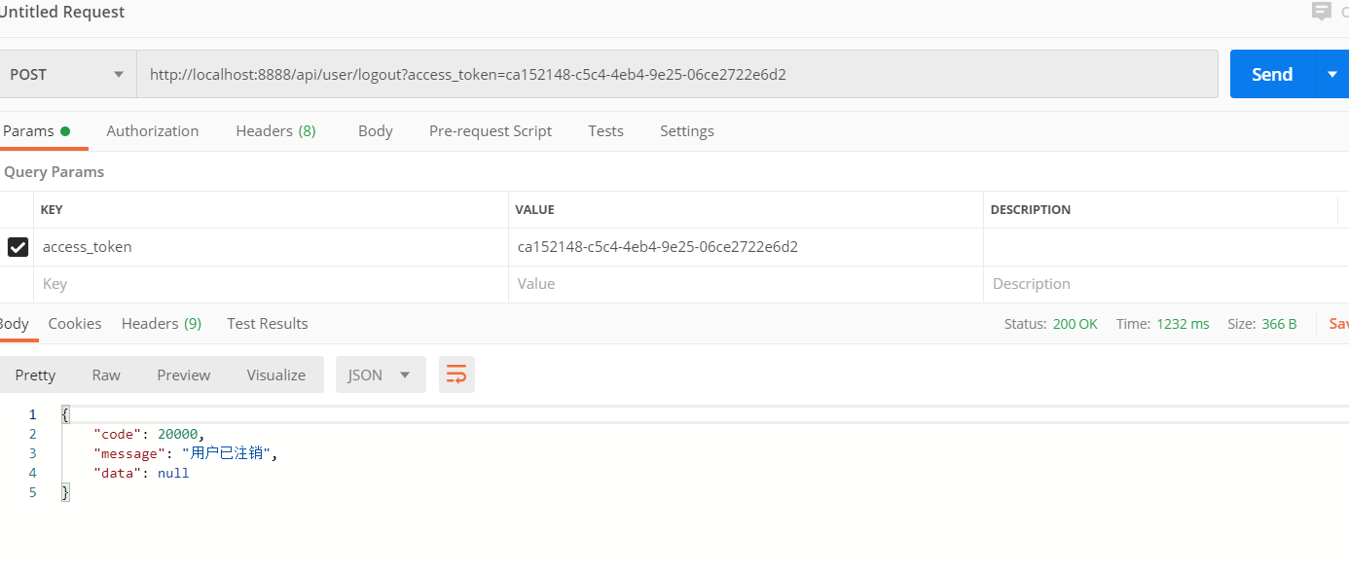

图 5.2.5 成功注销用户

### 5.2.6 个人信息修改服务测试

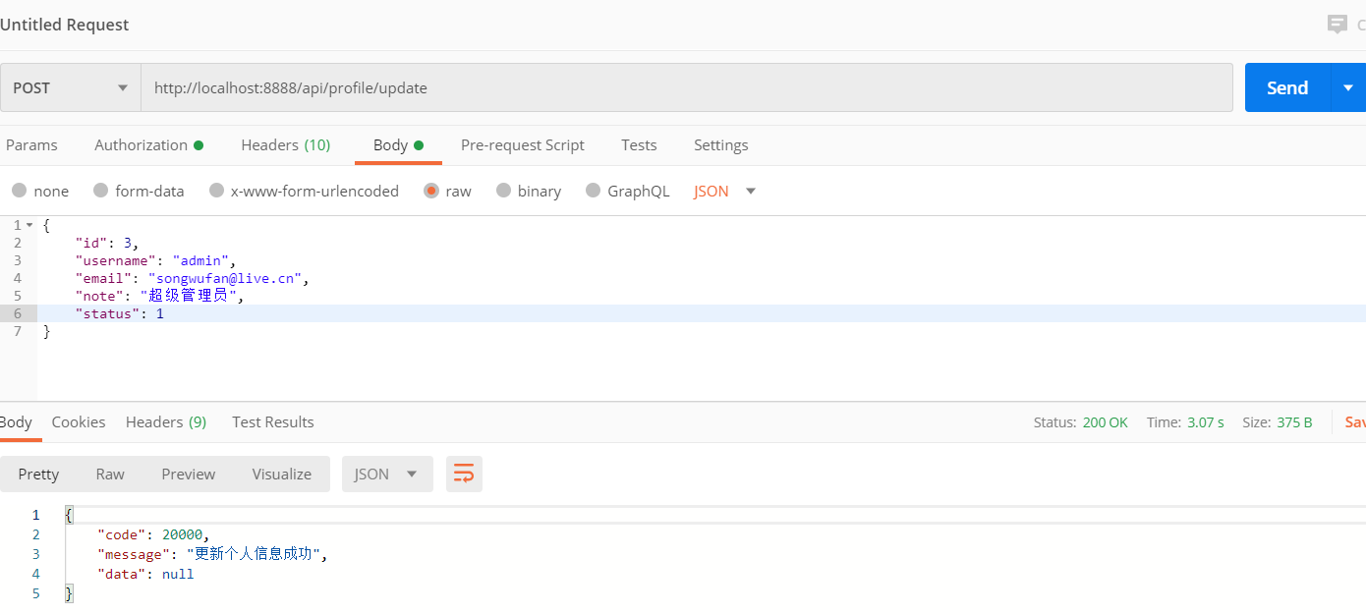

图 5.2.6 成功修改个人信息

### 5.2.7 头像上传服务测试

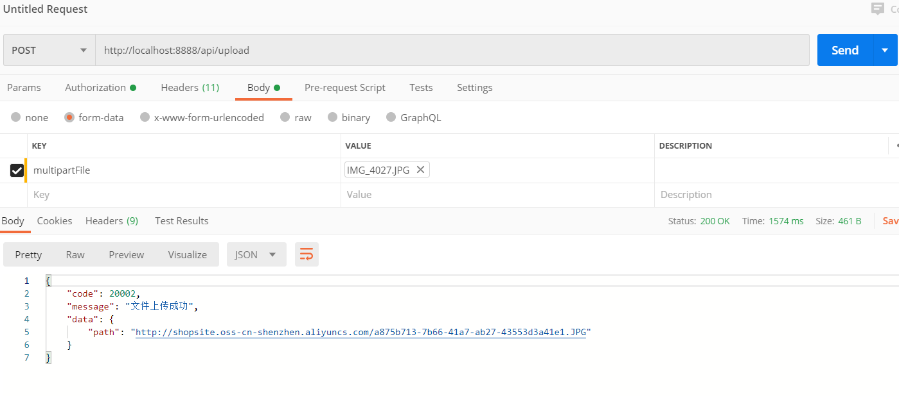

图 5.2.7 成功上传个人头像

### 5.2.8 头像修改服务测试

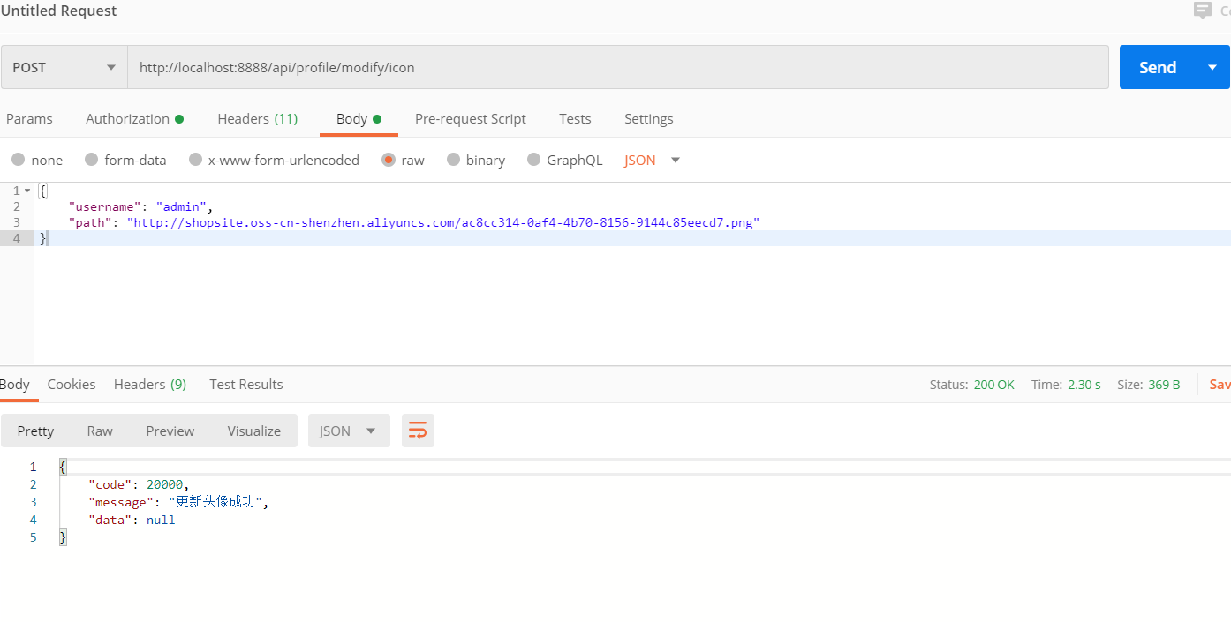

图 5.2.8 成功修改个人头像